  http://WWW.CABARE.NET © | Installation Réseau Serveur Windows 2012 R2  – sys 22 – cours -
Installer serveur 2012 windows
Michel Cabaré – Ver 1.2 – juin 2012-

Installation réseau Serveur
Windows 2012R2
Cours

Michel Cabaré – Ver 1.2 – Juin 2012

www.cabare.net ©

La formation à pour but de vous initier avec les logiciels Microsoft Windows 2012 R2 Serveur sur environnement P.C.

Ce Support à pour but de vous fournir un certain nombre d'éléments concernant soit des manipulations, soit des notions théoriques concernant la gestion de réseaux locaux
Il ne peut en aucun cas se substituer à la participation à la formation, ni à tout ou partie de la documentation fournie avec le logiciel.

En effet, et c'est là sa vocation première, ce document doit "servir de support à la prise de notes en formation, et sera donc avantageusement complété par vos soins". Son but est de permettre une présentation de vos notes plus structurée et donc plus facilement utilisable ensuite.

Bon Travail

Michel Cabaré

table des matiÈres

Les clients Windows 7
Configuration minimale: 7
Client réseau Windows: 7
Services réseau Windows: 8
Nom de poste Windows : 8
Voisinage – Favoris réseau 10
Réseau SEVEN en Workgroup : 10
Favoris réseau XP en Workgroup : 10
RechercheR un poste 12
Pourquoi je ne vois pas tel ou tel poste ?: 12
S’assurer alors qu’un poste est bien présent sur SEVEN : 12
S’assurer alors qu’un poste est bien présent sur xp : 13
autorisations de partage - Permissions d'accès (ntfs) 14
Autorisation de Partage : 14
Partage et Sécurité: 14
En système FAT: 14
En système NTFS : 14
Sécurité ou Partage: 14
Autorisations de Partage 15
Désactiver les partages simplifiés: 15
Effectuer un partage: 15
Donner une Autorisation de Partage: 16
Les 3 "faux types" et 2 "vraies" Autorisations de Partage 17
Le refus de Partage 17
Combinaison d'autorisations de partage : 18
planification des autorisations de partages: 18
Exemple 1 : 18
Exemple 2 : 19
Gestion des partages 19
Spécificité Windows 2012 - SEVEN et mot de passe vide : 20
Partages - lecteurs réseaux SEVEN 21
Connecter un lecteur réseau : 21
Se Créer un raccourcis sur un lecteur / répertoire réseau : 22
Gérer les partages: 23
Lister les lecteurs réseaux en cours: 23
"Topologie de Réseau" SEVEN 24
Centre Réseau et partage : 24
Worksgroup & domaines 26
Worksgroup Groupe de travail: 26
Appartenir à un Worksgroup avec SEVEN: 26
Appartenir à un Worksgroup avec windows XP: 27
Domaine : 27
Gestion de Domaine sous Windows 2012: 28
Active directory 30
Qu'est-ce un service d'annuaire ?: 30
La structure Logique d’Active Directory dans un Domaine: 31
Domaine 31
Annuaire & Espace de noms 31
Active Directory & DNS 31
Contrôleur de schéma 31
Nom 32
Objet 32
Conteneur UO 33
La Structure Logique au sein de plusieurs Domaines: 33
Arbres-arborescence de domaines 33
Forêts 34
Catalogue Global 35
Relations d'approbation 35
La structure Physique d’Active Directory: 35
Sites 35
Création Active Directory 36
Rôles et Création de Domaine : 36
Assistant Rôle AD DS Création de Domaine : 37
Assistant Création de Domaine : 39
Gestionnaire de Serveur 42
Lancer la mmc Gestionnaire de Serveur: 42
Roles services et fonctionalités 43
Présence du DNS 44
Lancer la mmc DNS: 44
Vérifier la présence de AD et du serveur: 44
Vérification paramètre IP serveur : 45
Présence de AD 46
Lancer la mmc AD: 46
Modification du mot de passe compte Administrateur: 47
Stratégies de Domaine 48
Stratégie Mot de Passe sur Domaine: 48
Adhesion à un DOmaine 50
Appartenir à un Domaine depuis un client SEVEN - XP : 50
1-m Création du compte ordinateur sur le serveur (manuelle) 50
1-a Création du compte ordinateur (à la volée) 51
2 –m Création de l'enregistrement hôte dans le DNS (manuelle) 52
2 –a Création de l'enregistrement hôte dans le DNS (à la volée) 52
3 Saisie dans les paramètres Tcp-ip et vérification du nom machine 52
4 Demande d'adhésion au Domaine 53
Ouverture de Session 55
Dernier login utilisé : 55
Ouverture depuis SEVEN : 56
Ouverture depuis XP : 56
Comptes utilisateurs de domaine 57
Comptes Utilisateurs Prédéfinis : 57
Créer un Compte Utilisateur sur le Domaine: 58
Propriété Compte Utilisateur de Domaine: 59
Compte Utilisateur onglet Général : 60
Compte Utilisateur onglet Compte : 60
Compte Utilisateur onglet Profil : 61
Compte Utilisateur onglet Membre de : 62
Groupes LOcaux 63
Groupes Locaux Prédéfinis : 63
Groupes Spéciaux 65
Groupes GLOBaux-Universels 67
Groupes locaux - globaux - universels: 67
Groupes Globaux prédéfinis 68
Inclusions entre groupes sous NT 69
Quelques règles pour créer des groupes : 70
Exemple : Utilisateur de Domaine - Utilisateur avec pouvoir 71
Exemple accès ressources : 71
Exemples 3 : 72
Exemple : Groupes Admins de Domaine & Administrateurs: 73
Création – gestion de groupes 74
Groupe local sur un poste: 74
Groupe local – Global sur un Serveur CD: 74
Membres d’un groupe: 75
Gérer - Information sur les groupes - 76
Suppression d'un groupe 76
Répertoire de base 77
Répertoire de base ou d'Accueil : 77
Mise en Place : 77
Avant la création des comptes 77
Pendant la création d'un compte 78
Résultat : 79
Modifier le répertoire de base : 80
Remarques sur le répertoire de base : 80
Script d'ouverture de session 81
Objectif : 81
Indiquer un script d'ouverture de session : 81
Ecriture de scripts : 82
création de lecteur logique 82
Commande NET 83
Convention d'écriture : 83
Commandes NET Utilisables : 83
Net Use : 84
Net User 86
Net view: 87
Profils SEVEN - XP 88
Objectif : 88
Les différents Profils: 89
Profil local : 89
Profil par défaut local : 89
Profil par défaut de réseau : 89
Profil itinérant : 89
Profil obligatoire : 89
Profil super-obligatoire : 89
Profils Locaux SEVEN: 90
Rappels Profils Locaux XP-2000: 91
Différence entre 2000 et XP : 91
Profils par défaut local : 92
Profils par défaut réseau : 92
Configurer Les Profils Errant sur le Serveur: 93
Configurer Les Profils Errant pour les comptes Utilisateurs: 94
Suppression Profil errant sur un poste client: 95
Suppression Profil errant stocké sur le serveur: 95
Supprimer tous les profils locaux d'une machine: 96
Horodatage et profils : 97
Logique de gestion des profils : 97
Logigramme gestion des profils : 98
imprimante reseau 99
Installer une imprimante réseau : 99
Partager une imprimante locale / réseau: 100
Accéder à une Imprimante déjà installée sur le réseau : 100
Gérer une imprimante reseau 102
Gestionnaire d'impression: 102
Autorisation sur Imprimante: 103
Plusieurs imprimante sécurisées différemment : 103
Pool d'imprimante: 104

Les clients Windows

Configuration minimale:
Une réseau doit être installée,
TCP-IP le protocole choisit
Des adresses IP correctes doivent être validées

Client réseau Windows:
Sous Windows faut spécifier:
- si nous souhaitons utiliser des ressources réseau : "notion de client"

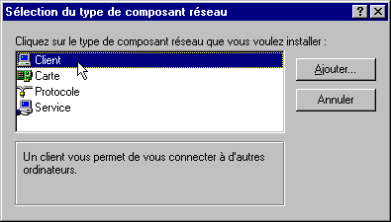
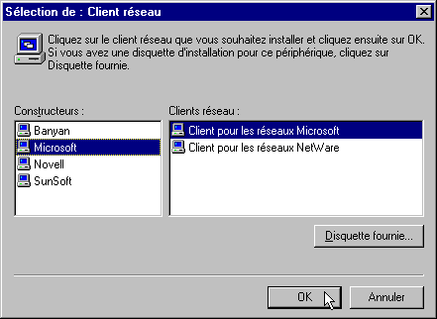

N.B: si on n'installe pas de client, alors on ne pourra pas aller chercher des ressources sur d'autres machines présentes réseau. Indépendamment de toutes notions de partages, login et autres…

Services réseau Windows:
- si l'on souhaite mettre en oeuvre des services pour les autres machines du réseau: "notion de service"
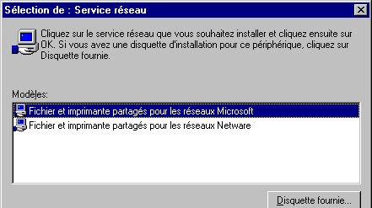
N.B: si on n'installe pas de services, alors on ne pourra pas être utilisé par d'autres machines sur le réseau. Et l'option partage ne sera pas disponible dans les menus . Indépendamment de tous autres réglages …

Nom de poste Windows :
Cette étape n’est pas à négliger sinon beaucoup de soucis guettent…A noter qu'un nom d'hôte et un nom d'ordinateur (nom netbios) sont deux choses différentes, même si par défaut, dans un réseau microsoft, ce sont les mêmes.
En toute rigueur, ils se définissent ainsi :

98-NT4 Nom netbios : N98-NT4 nom d'hôte :
Propriétés Voisinage réseau Propriété TCP/IP
Onglet identification onglet DNS
Nom d'ordinateur Hôte

2000 Nom netbios = Nom d'hôte Par défaut, (par traduction automatique) :
Propriétés Poste de Travail
Onglet identification réseau
Nom d'ordinateur

XP-SEVEN Nom netbios = Nom d'hôte Par défaut, (traduction automatique) : mais on peut en spécifier un différent
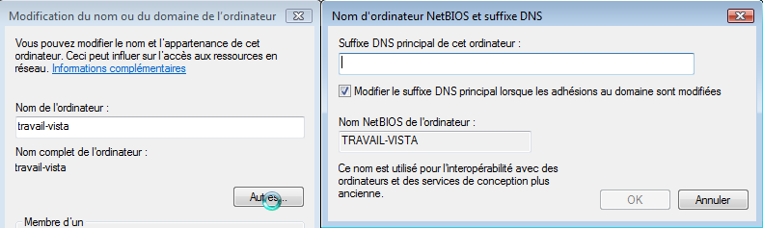
deux particularités :
Sous windows XP:
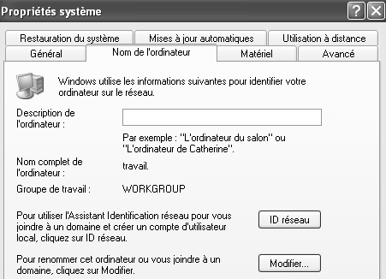
Apparition d'une zone
"Description de l'ordinateur"
A ne pas confondre avec le nom de l'ordinateur
Accessible par Modifier…
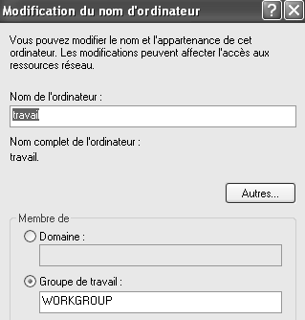

N.B: ne jamais rentrer une Description de l'ordinateur différente du Nom de l'ordinateur
N.B: ne jamais suivre l'exemple, mais utiliser les règles classiques (- de 15 caractères… etc…)

Sous windows SEVEN :
même situation que sous XP
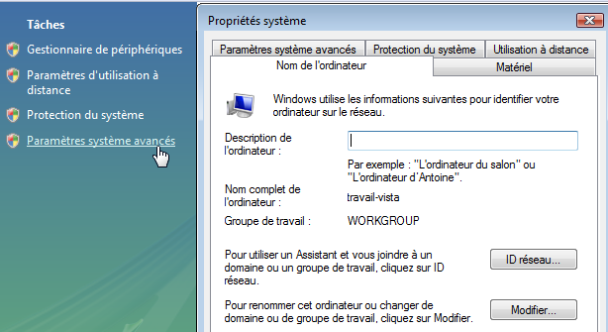

Voisinage – Favoris réseau

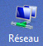
Réseau SEVEN en Workgroup :
Si on est sur un poste Windows SEVEN installé correctement, au niveau de l'icône Réseau on devrait voir
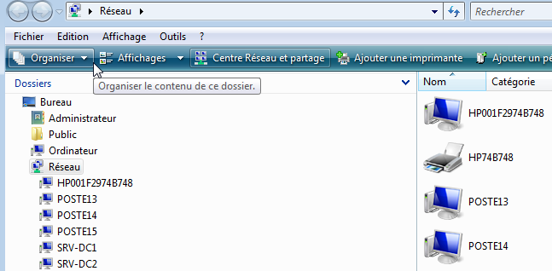
Dans la partie haute, une liste déroulante est disponible
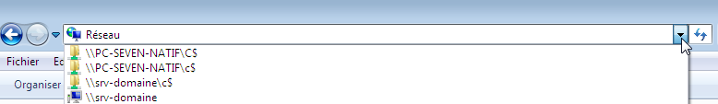
Et on peut bien sur taper les noms UNC des postes que l'on souhaite atteindre…


Favoris réseau XP en Workgroup :

Si on est sur un poste Windows XP installé correctement, au niveau de l'icône favoris réseau on devrait voir
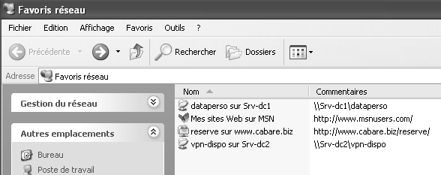
Ce qui peut être assez déroutant…

Pour voir les connexions possibles, il faut demander dans
Gestion du réseau et ensuite 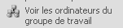
Toutes les machines de votre workgroup sont disponibles ici
Si on demande d'afficher notre workgroup alors
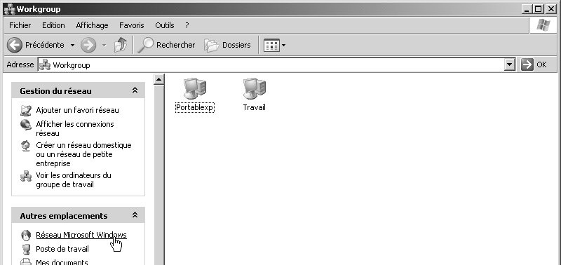
les postes s'affichent

On peut avoir la liste de tous les workgroup – domaines via Réseau Microsoft Windows qui donne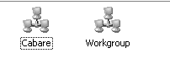

ensuite on pourrait également
via 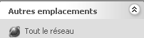 obtenir 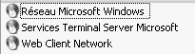

N.B: Dans XP, afin d'alléger l'affichage, il faut impérativement demander de pas afficher "tout" ce que l'on peut atteindre, ce qui s'obtient via les options
Outils / Options des dossier onglet Affichage / Paramètres avancés
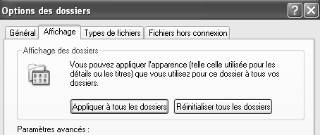


il faut décocher cette option

RechercheR un poste

Pourquoi je ne vois pas tel ou tel poste ?:
Souvent, un poste est long à apparaître, puis il apparaît comme par « magie » au bout d’un délai qui semble interminable. Il faut bien penser que les postes font autre chose de temps en temps que d’envoyer des trames sur le réseau dans le seul but de mettre à jour l’affichage !

S’assurer alors qu’un poste est bien présent sur SEVEN :
On peut lorsque l’on demande de voir le réseau, demander alors d'atteindre une machine particulière
il suffit de taper le nom netbios UNC, sous la forme \\nom-machine dans la barre de titre
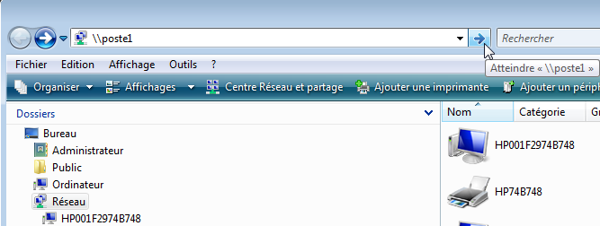
Si le nom n'existe pas (ou ne peut être trouvé) alors on obtient un message
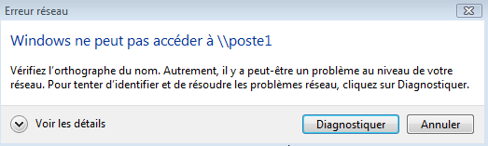
si le nom est correct, le poste s'affiche…

N.B: on peut aussi taper une adresse ip
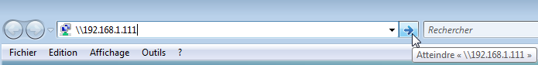

S’assurer alors qu’un poste est bien présent sur xp :
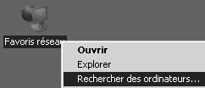
On peut lorsque l’on demande de voir tout le réseau, demander alors Rechercher des ordinateurs,
soit clic droit sur Favoris réseau / Rechercher des ordinateurs
et on obtient
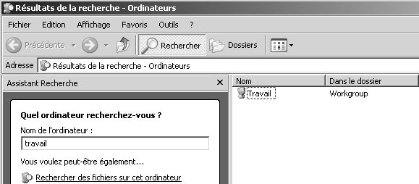
On cherche un nom machine précis
On a dans Emplacement le nom du Workgroup ou Domaine...

autorisations de partage - Permissions d'accès (ntfs)

Autorisation de Partage :
Toute personne connectée sur le réseau est un utilisateur qui peut accéder à des ressources qui ont été au préalable partagée.
Que le disque soit en FAT, FAT32 ou NTFS on doit forcément le partager pour pouvoir y accéder depuis le réseau
Les autorisations de partages s'appliquent également sur des ressources qui ne sont pas des espaces de stockage, comme des imprimantes ou des lecteurs de CDROM....

Partage et Sécurité:
C'est à ce niveau là qu'il va y avoir une différence entre des systèmes disques montés en FAT, ou des systèmes disques montés en NTFS....

En système FAT:
- La seule sécurité possible sur une partition FAT est celle apportée par les mécanismes de partage de répertoire
- Par conséquent rien n'est prévu pour limiter les accès depuis une session locale

En système NTFS :
- Les mécanismes de partage de répertoire existent sur un système NTFS pour réguler les tentatives d'accès depuis le réseau
- Mais les fichiers et les dossiers sur une partition NTFS peuvent se voir attribuer des permissions d'accès indépendamment de leurs partages, par conséquent NTFS est prévu pour limiter les accès aussi depuis une session locale

Sécurité ou Partage:
Sans refaire un chapitre en NTFS, il est clair que si la sécurité NTFS est disponible, alors au niveau des partages on laissera systématiquement Tout le Monde en Contrôle Total (ou en Lecture seule à la limite)
Et le chapitre suivant est … inutile !

Autorisations de Partage

Désactiver les partages simplifiés:
Afin de pouvoir travailler correctement, il faut désactiver la gestion simplifiée des partages, pour ne plus avoir accès à l'assistant…
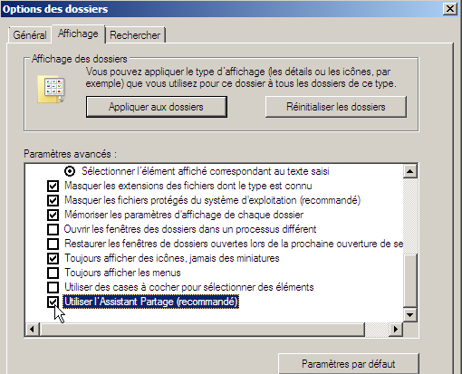

Effectuer un partage:
Il suffit de se placer sur la ressource à partager, puis de demander le menu contextuel de la souris, à savoir Partage…
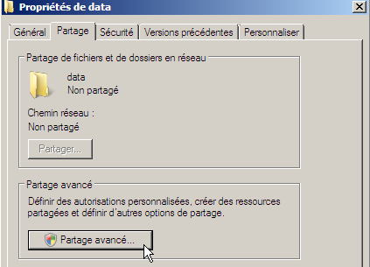
l'assistant est dévalidé, cela tombe bien, il ne faut pas s'en servir !
on demande Partage avancé…

On obtient
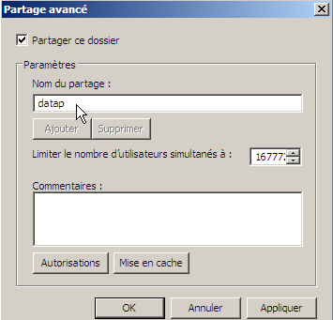
Si on veut en réserver l'accès à certains comptes utilisateurs ou à certains groupes, il va falloir travailler sur les autorisations de partage en cliquant sur Autorisations ...

Attention : une ressource peut être partagée plusieurs fois par Nouveau partage sous des noms différents avec des autorisations différentes…

Dans un premier temps partagez une ressource que sous un seul nom !

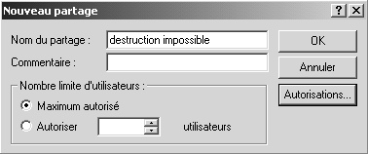
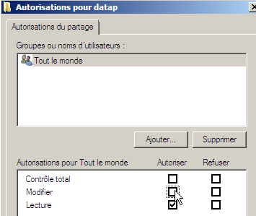

Donner une Autorisation de Partage:
Ce sont les Autorisations que l’on doit donner pour filtrer qui peut accéder à cette ressource depuis le réseau
On peut Ajouter d’autres Groupes ou Utilisateurs par le bouton Ajouter

Sur lequel on appliquerait ensuite des Autorisations
(ou des Refus !)

Le Groupe Spécial Tout le Monde est inclus par défaut ...en Lecture

Mais on peut aussi donner
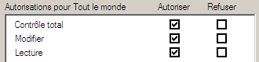ou 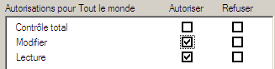

Attention aux valeurs des partages par défaut:
- Sous 2000 Pro - Serveur un partage par défaut est de type Tout le Monde en Contrôle Total
- Sous XP Pro - 2003 et 2008 Serveur un partage par défaut sera de type Tout le Monde en Lecture Seule

Les 3 "faux types" et 2 "vraies" Autorisations de Partage
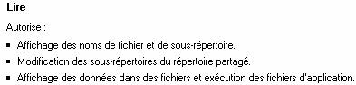
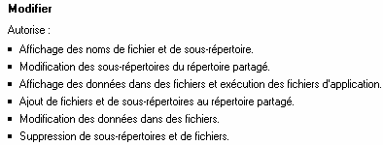
Modifier et Contrôle Total sont équivalent en partage…
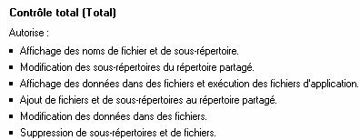

Le refus de Partage
Le refus de partage « passe avant toute autre autorisation ».

Par exemple si un individu isolé dans un groupe ne doit pas faire une action, on lui appliquera un refus de partage juste à lui…, le fait que son groupe ait l’autorisation n’est pas gênant.

Combinaison d'autorisations de partage :
deux règles régissent les combinaisons de permission
- la permission effective de l'utilisateur est la permission la moins restrictive obtenue par la combinaison des différentes permissions
- si une permission "refuser » est donnée, cette dernière masque toutes les autres permissions, et la permissions effective résultantes est donc "aucun accès"
Donc si l'utilisateur est membre de plusieurs groupes, il hérite de toutes les permissions définies à travers chacun des groupes, sauf si la permission "refuser" est spécifiée pour au moins un groupe !

planification des autorisations de partages:
Il est capital que au niveau de l'arborescence, les dossiers nécessitant d'un niveau de sécurité identique, soit crées à un niveau identique
le dossier partagé apparaît en tant que "racine", et si on peut voir la totalité de ce dossier, et de ses éventuels sous-dossiers, on ne peut pas en "sortir"

donc, on peut accéder au contenu d'un dossier partagé (et donc à la totalité des sous-dossiers) , mais on ne peut pas accéder aux dossiers situés à un niveau plus élevé, ni aux dossiers de même niveau

N.B: Il ne faut donc jamais partager tous les dossiers individuellement, mais seulement le point d'entrée de la hiérarchie pour laquelle on souhaite laisser un accès.
N.B: Dans le cas on l'on ne dispose pas de volume NTFS on peut alors partager tous les dossiers individuellement, afin de construire une ébauche de sécurité…. MAIS CELA RESTE INCOMPLET ET PENIBLE.

Exemple 1 :
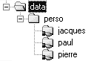
pierre, paul et jacques doivent avoir chacun un dossier personnel, sur lesquels l'administrateur à un droit de visite.

on commence par créer les dossiers personnels et les partages pour chacun

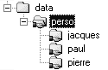
puis on partage au niveau supérieur (ici perso) pour l'administrateur : il verra toute la hierarchie et y aura accès !

Exemple 2 :
pierre, paul, jacques marie et josette doivent avoir chacun un dossier personnel . Pierre, paul et jacques commerciaux, doivent avoir chacun un dossier personnel, sur lesquels les administratifs marie et josette ont un droit de regard. l'administrateur à un droit total sur tout le monde, ….
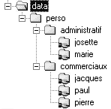

on commence par créer les dossiers personnels et les partages pour chacun
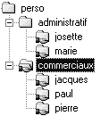

puis on partage au niveau intermédiaire (ici commerciaux) pour le groupe des administratifs (marie + josette)

et enfin au niveau supérieur pour l'administrateur

Gestion des partages
soit par l'icone de la barre des tâches gestionnaire de Serveur
soit clic droit / gérer du poste de travail, on obtient le Gestionnaire de serveur
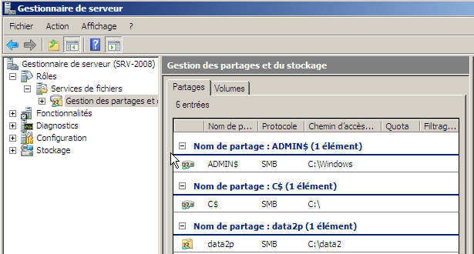

on peut ensuite sur un partage demander les propriétés ...
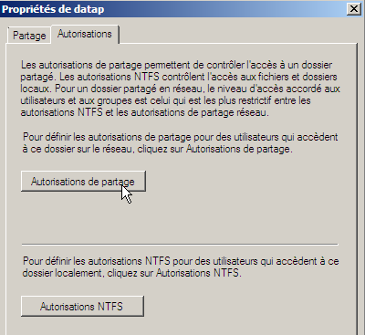
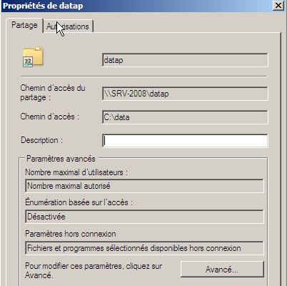

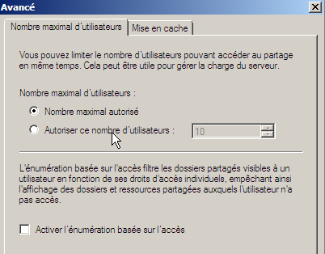

Spécificité Windows 2012 - SEVEN et mot de passe vide :
Les utilisateurs distants ne peuvent pas s'authentifier en utilisant un compte avec un mot de passe vide. Cette sécurité de l'authentification est configurée dans une stratégie de sécurité locale…
Paramètres de Sécurité / Stratégies locales / Options de sécurité / Comptes:
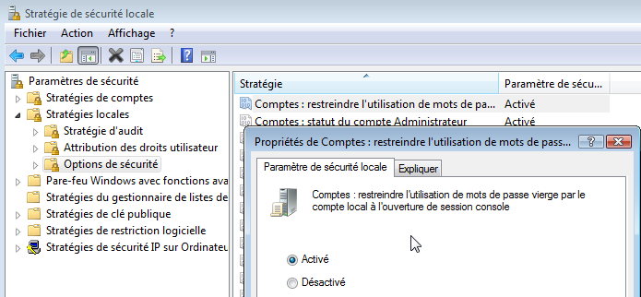

Partages - lecteurs réseaux SEVEN

Connecter un lecteur réseau :
N.B : il faut bien sûr que le partage ait été fait sur le poste serveur
On accède à l’assistant connection de lecteur réseau en demandant le menu contextuel Propriété de l’icône Favoris réseau du bureau
(on peut aussi se placer directement sur la ressource à connecter… ou demander le menu Outils / Connecter un lecteur Réseau)
Pour obtenir alors cette boite de dialogue
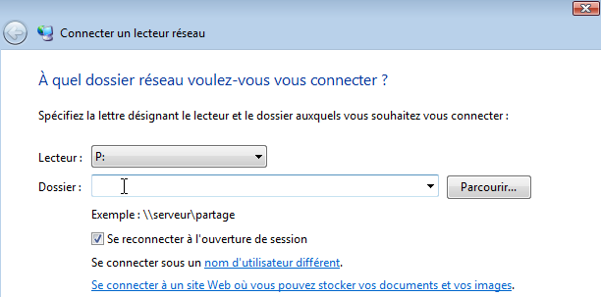
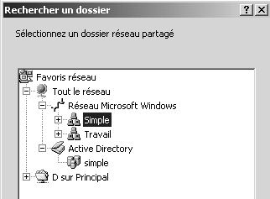
on peut demander Parcourir…

Mais on peut aussi sans attendre
L'interface graphique entrer directement dans Dossier une invite du genre
\\nomserveur\nompartage

On peut demander une autre authentification pour ce lecteur…
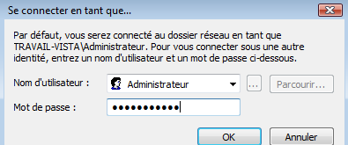

Se Créer un raccourcis sur un lecteur / répertoire réseau :
Il faut bien sûr que le partage ait été fait sur le serveur

Pour pouvoir créer un raccourci sur un répertoire partagé,
il suffit de lancer l'explorateur puis de visualiser la ressource à atteindre,
Un clic droit de la souris amène le menu contextuel:
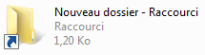
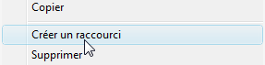
On demande Créer un raccourci
Il suffit de placer ensuite le raccourci sur le bureau (ou ailleurs…)

Pour pouvoir créer un raccourci sur un lecteur réseau, on demande avec le clic droit de créer un raccourci, et on complète
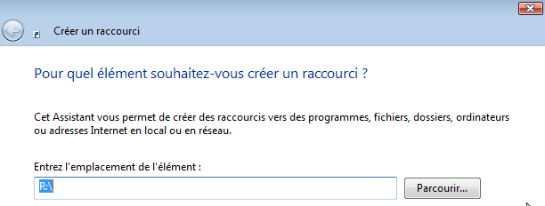
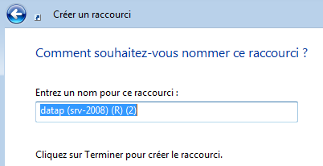

on peut aussi indiquer un chemin réseau directement sous la forme \\poste\partage...

on obtient alors 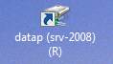 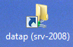

N.B : l'icône peut être différente, selon que vous ayez saisit le nom UNC, taper la lettre d'un lecteur réseau pré-existant, ou demandé parcourir le réseau…
N.B : lors d’une session ultérieure, si c’est un autre utilisateur qui se connecte sur le poste SEVEN, il ne verra rien des raccourcis crées par son collègue, car ses modifications sont stockées dans les profils

Gérer les partages:
Il s'agit de gérer les partages réalisés sur le poste SEVEN, (et non pas les partages auxquels on a accès depuis le poste SEVEN)

Depuis le Poste de Travail clic droit gérer
Onglet Partages
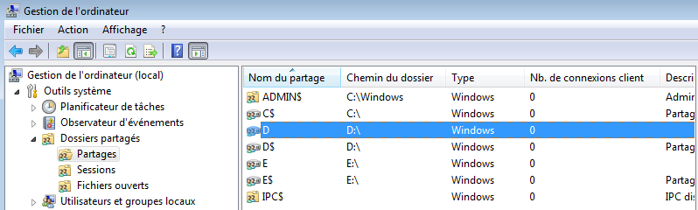
Onglet Sessions
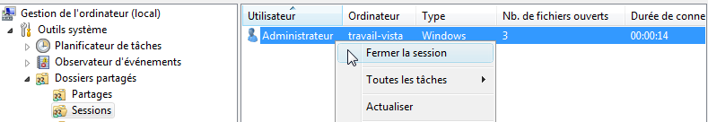

Onglet Fichiers ouverts
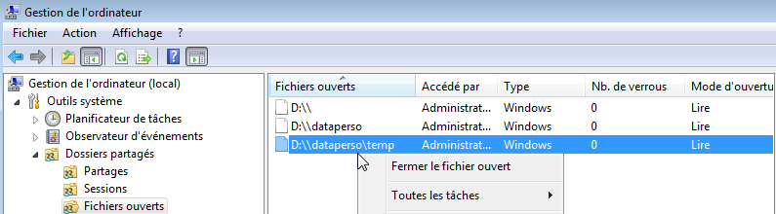

N.B : Sur Windows SEVEN il existe 10 session maxi…

Lister les lecteurs réseaux en cours:
Il s'agit de lister les lecteur réseau utilisés (montés) à un moment donné, on peut passer la commande en invite :
net use
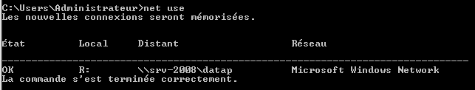

"Topologie de Réseau" SEVEN

Centre Réseau et partage :
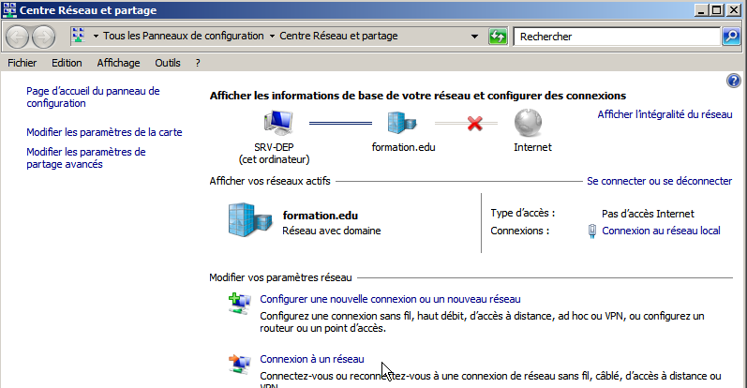
trois catégories de réseau sont possibles (2 si pas de domaine permettant chacune de définir les 3 réglages suivants
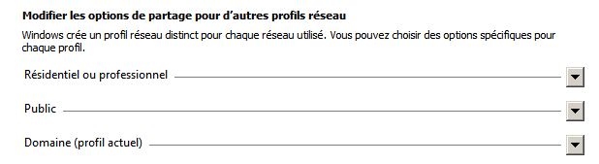
on y accède en demandant choisir les options de partage et de groupe résidentiel...
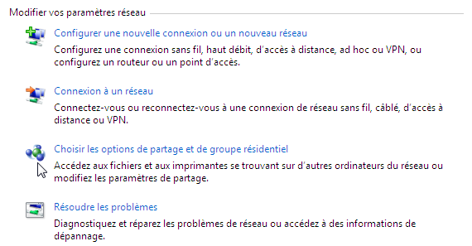
puis on demande
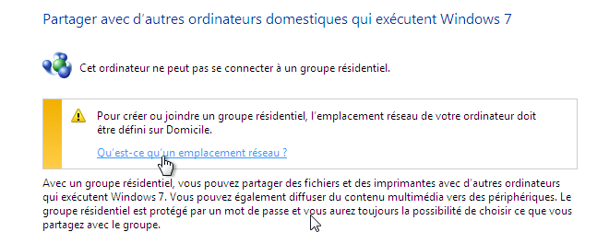
et on choisit son emplacement...
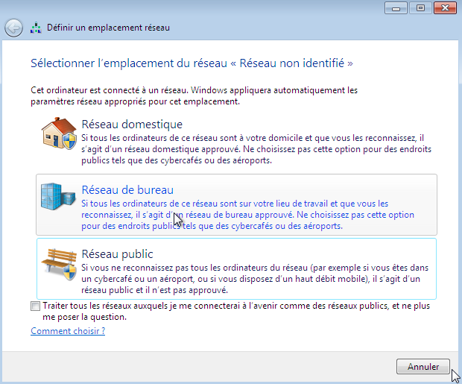
à chaque emplacement correspond un "jeu de réglage"
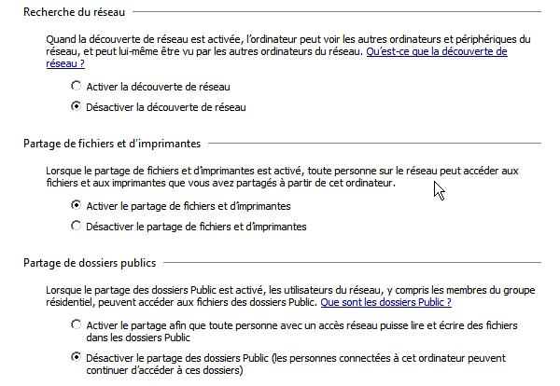

Worksgroup & domaines

Worksgroup Groupe de travail:
Cette notion est sensiblement la même depuis Windows Worksgroup 3.11 ou Windows 95-98. Un groupe de travail est un ensemble d'ordinateurs qui apparaît, pour des raisons pratiques, sous le même nom lorsque vous consultez les ressources réseau. Lorsque vous parcourez le réseau, les noms de tous les ordinateurs appartenant à votre groupe de travail s'affichent en premier dans le répertoire parcouru.
N'importe quel ordinateur peut devenir membre de n'importe quel groupe de travail unique.

Appartenir à un Worksgroup avec SEVEN:
Sous SEVEN, la définition du groupe de travail se fait soit
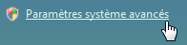
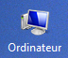
- en demandant dans le panneau de configuration l’icône système puis on demande Paramètres système avancés / onglet Nom de l'ordinateur
- en faisant un clic droit sur l’icône ordinateur du bureau, et demander propriété puis l’onglet Nom de l'ordinateur
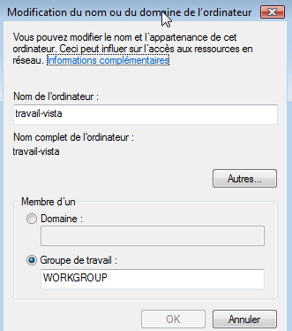
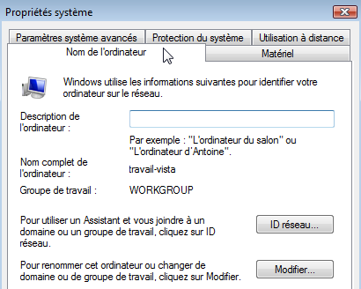

On peut changer le Nom du poste
(il faut redémarrer impérativement)

Et changer l’appartenance au un Groupe de travail.

Appartenir à un Worksgroup avec windows XP:
Sous Windows Xp, la définition du groupe de travail se fait soit

- en demandant dans le panneau de configuration l’icône système puis l’onglet Nom de l'ordinateur
- en faisant un clic droit sur l’icône poste de travail du bureau, et demander propriété puis l’onglet Nom de l'ordinateur
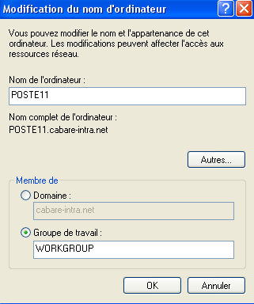
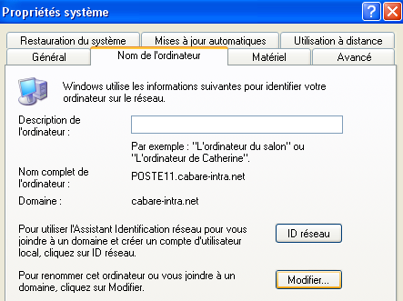

On peut changer le Nom du poste
(il faut redémarrer impérativement)
Et changer l’appartenance au Groupe de travail.

Domaine :
Cette notion n'existe pas sous Windows Worksgroup 3.11 ou Windows 95-98
Un domaine est un ensemble "logique" d'ordinateurs défini par l'administrateur d'un réseau Windows NT Server.
Un domaine permet en outre d'accéder aux comptes d'utilisateur et comptes de groupes centralisés gérés par l'administrateur de domaine
Ses paramètres ne sont plus sont stockés au sein de fichiers, tels que la base de donnée SAM Security Account Manager contenant l'ensemble des données des comptes utilisateur, mais hébergé dans une base de donnée stockée sur le serveur Contrôleur de Domaine et répliqués le cas échéant sur un ou plusieurs autres contrôleurs, dit « contrôleurs homologues ». Un domaine est donc l'unité de base de réplication et de sécurité d'un réseau Windows NT 2000. Un domaine partage une base de données d'annuaire centralisée nommée Active Directory

Contrairement à un groupe de travail, un domaine doit déjà exister pour que vous puissiez en devenir membre. Pour se joindre à un domaine au cours de l'installation, il est nécessaire d'avoir un compte d'ordinateur dans le domaine.
On peut imaginer que plusieurs domaines existent lors de la construction de grands réseaux, avec toute une gestion des relations entre eux, ce que l'on appelle les "approbations"

Pour des raisons de simplicité évidentes, nous nous limiterons à la gestion d'un seul domaine, définissant tous les comptes utilisateurs, tous les groupes et toutes les ressources

De même, un seul domaine ne veut pas forcément dire un seul contrôleur :
- Une organisation de petite taille qui utilise un réseau local unique peut nécessiter un seul domaine avec deux contrôleurs de domaine afin de garantir une disponibilité élevée et une tolérance de panne.
- Une organisation de grande taille avec plusieurs emplacements réseau nécessitera un ou plusieurs contrôleurs de domaine sur chaque emplacement afin de garantir une disponibilité élevée et une tolérance de panne.
Mais ici encore, pour des raisons de simplicité, nous nous contenterons d'une situation avec un seul serveur dans notre domaine

Gestion de Domaine sous Windows 2012:
Dans un réseau sans domaine, c'est à dire constitué uniquement en Workgroups
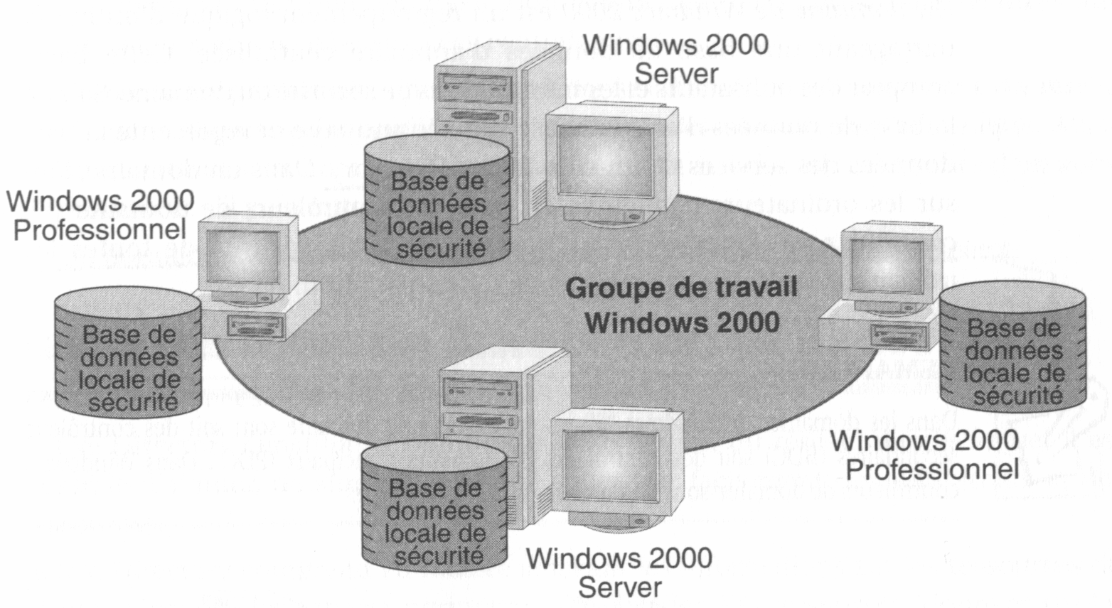
On peut trouver toute sorte de machine, (y compris des postes SEVEN, Windows XP, NT4.0 et windows95-98 non représentés)
la sécurité est gérée localement sur chaque poste du réseau
toutes versions

N.B: Dans le cas de machines Windows Server on parle alors de "serveur autonome"

Dans un réseau avec domaine, c'est à dire constitué avec un serveur 2012-2008 faisant office de contrôleur de domaine

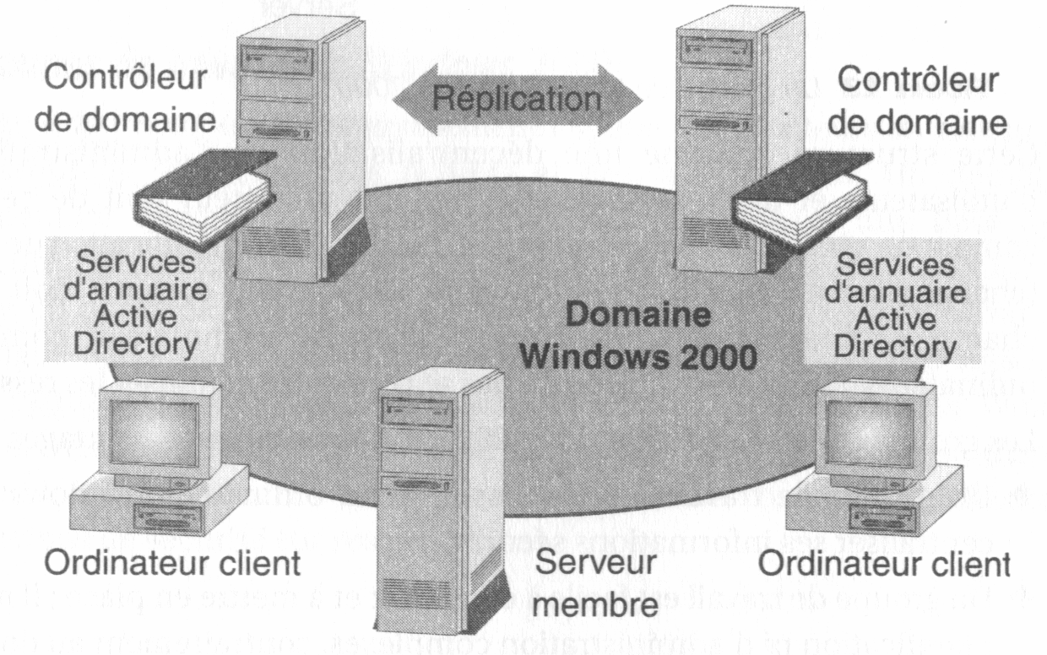
On ne peut trouver que des machines "à partir" de NT4.0
la sécurité est gérée sur le (les) contrôleurs du réseau uniquement
2000-2003-2008…
N.B: Dans un Domaine 2012 tous les "contrôleurs de domaine" de Active Directory sont homologues

Avec Windows 2012, un serveur peut avoir l'un des trois rôles suivants vis-à-vis du domaine :
- Les contrôleurs de domaine contiennent les copies des comptes d'utilisateurs et d'autres données Active Directory pour un domaine donné :
N.B : Il en faut au moins 1 pour parler de Domaine, il peut y en avoir plusieurs, ils sont alors tous homologues
- Les serveurs membres appartiennent à un domaine, mais ne contiennent pas de copie des données Active Directory.
- Les serveurs autonomes appartiennent à un groupe de travail plutôt qu'à un domaine.

Il est conseillé de planifier le rôle de chacun de vos serveurs dans les domaines Windows 2012 avant d'exécuter le programme d'installation. Mais toutefois, vous pouvez modifier ces rôles après l'installation.
Avec Windows SEVEN, un client peut avoir l'un des deux rôles suivants vis-à-vis du domaine :
- Poste appartenant à un domaine.
- Poste appartenant à un groupe de travail plutôt qu’à un domaine.

Active directory

Qu'est-ce un service d'annuaire ?:
Un service d'annuaire peut être comparé à un agenda téléphonique, celui-ci contient au départ des noms et des n° de téléphone, puis au fur et à mesure il peut s'enrichir d'autres éléments, comme des adresses postales ou Email...

On va définir un service d'annuaire tel que celui existant sous 2000-2003-2008 et portant le nom d'Active Directory par ses fonctions :
- Un annuaire offre le moyen de stocker des informations sur les ressources du réseau afin de simplifier la recherche de ces informations. C’est un peu comme une base de registre globale à tout le réseau.
- Un annuaire offre le moyen de gérer ces ressources par l'intégration de tous les services nécessaires
- Un service d'annuaire agit comme un tableau de bords principal du système d'exploitation réseau, il est distribué ou répliqué sur tous les ordinateurs qui participent à la gestion du domaine de manière à en augmenter la fiabilité. Active directory n'utilise d'ailleurs que des contrôleurs de domaine homologues, les modifications effectuées par un administrateur sur un contrôleur sont immédiatement répercutées sur tous les autres contrôleurs
- Un annuaire étant amené à collecter/gérer des informations sur des machines différentes doit répondre à certaines normes. Les service Actives Directory utilisent le protocole LDAP (Lightweight Directory Acces protocol) normalisé . Active Directory localise les ressources grâce au protocole DNS (Domain Name System) et donc nécessite TCP/IP impérativement
- Active Directory est extensible, car on ne peut pas forcément tout prévoir dès le début !

Active Directory gère ses ressources de manière interne par un protocole particulier X500 mais un peu "modifié" par Microsoft.
Ce qui fait que si AD est capable de trouver des ressources sur tout système à la norme LDAP, et si AD est interrogeable par tout client LDAP, on ne pourra pas répliquer la structure AD de windows 2012-2008 sur un autre système que Windows 2012-2008.

La structure Logique d’Active Directory dans un Domaine:

Domaine
Un Domaine est défini par une limite de sécurité unique dans le cadre d'un réseau informatique tournant sous Windows.
Sur un poste de travail isolé, le domaine est l'ordinateur lui-même.
Un domaine constitue une Unité de duplication, dans le cas ou plusieurs contrôleurs de domaines sont présents. Dans ce cas, chaque contrôleur de domaine contient un réplica de l'annuaire Active Directory.
Dans un Domaine, tous les éléments qui en font partie ont une appellation commune, basée sur le nom de Domaine.

Annuaire & Espace de noms
Active Directory est essentiellement un espace de noms, comme c'est le cas de tout service d'annuaire. La résolution de nom consiste à passer d'un nom à l'objet ou l'information que ce nom représente. Un annuaire téléphonique constitue un espace de noms dans lequel les noms des abonnés peuvent être résolus en numéros de téléphone.
Active Directory constitue un espace de noms dans lequel le nom d'un objet de l'annuaire peut être résolu pour obtenir l'objet lui-même.

Active Directory & DNS
Puisqu'un annuaire c'est un espace de nom, Active Directory nécessite un serveur DNS par Domaine. Dans le cas ou on souhaite créer deux Domaines indépendant, il suffit d'avoir à disposition pour chaque domaine d'un serveur DNS gérant cet espace de nom...
Domaine formation.edu
1CD+1DNS+1AD
Domaine commerce.com
1CD+1DNS+1AD

N.B: Il ne faut pas confondre le problème de plusieurs domaines, avec la problématique de plusieurs Contrôleurs pour le même Domaine...

Contrôleur de schéma
Puisque Active directory est un annuaire, la structure de la base de donnée contenant cet annuaire doit être physiquement gérée en un endroit, portant le nom de contrôleur de schéma. Ce contrôleur est le seul à pouvoir modifier la structure de la base de AD, Il en faut un, toujours un mais rien qu'un (jamais deux...)

Nom
Chaque objet dans Active Directory est identifié par un nom correspondant à un chemin LDAP. Il y a deux sortes de noms différents.
Nom unique (DN – Distinguished Name). Le nom unique identifie le domaine qui contient l'objet, ainsi que le chemin d'accès complet permettant d'accéder à l'objet à travers la hiérarchie des conteneurs. Voici un exemple typique de nom unique :
DC=Nom_Domaine//OU=Utilisateurs /OU=Ventes/CN=Jeanne David
Le nom relatif distinct (RDN – Relative Distinguished Name) d'un objet est la partie du nom qui constitue un attribut de l'objet à proprement parler. Dans l'exemple précédent, le nom relatif distinct de l'objet utilisateur est CN=Jeanne David. Le nom relatif distinct de l'objet parent est OU=Ventes.
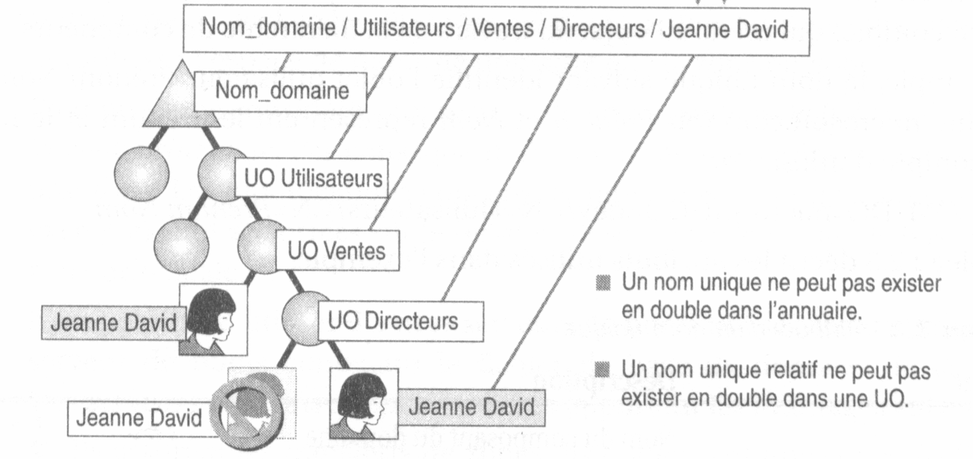

Objet
Les Objets dans Active Directory peuvent être les données utilisateurs, les imprimantes, les serveurs, les bases de donnée, les groupes, les ordinateurs, les stratégies de sécurité. Un Objet est donc un ensemble d'attributs nommé et circonscrit qui représente un élément concret
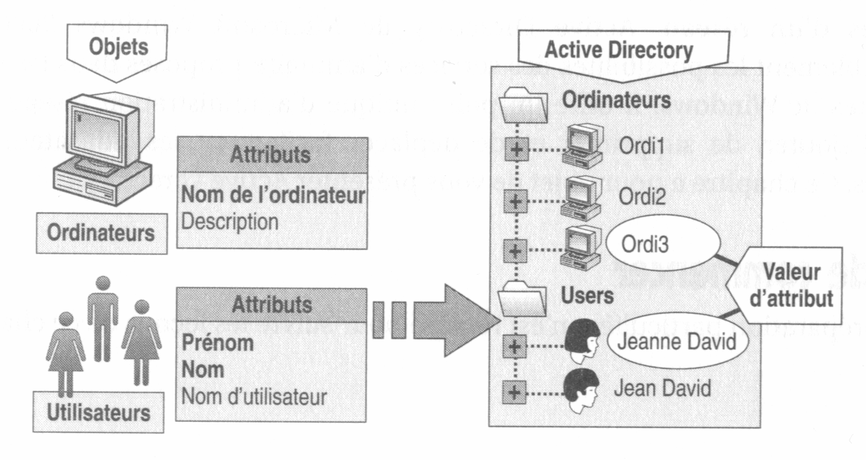
Par rapport à la liste prévue initialement, il est possible de rajouter des objets supplémentaires. Certaines applications procèdent de cette manière lorsqu'elles s'installent…

Conteneur UO
certains objets, contenant d’autres objets, sont appelés Conteneurs ou UO Unité Organisationelle dans le langage Active Directory . Un conteneur est semblable à un objet dans la mesure où il possède des attributs et fait partie de l'espace de noms de Active Directory. Toutefois, contrairement à un objet, il ne représente rien de concret. Ce n'est qu'un réceptacle pour un ensemble d'objets et/ou pour d'autres conteneurs.
On pourra définir qui en est le responsable en octroyant des permissions supplémentaires par rapport à celles définies par défaut, c'et ce que l'on appelle de la délégation de permission
Une OU est une unité d'administration sur laquelle on notamment pourra appliquer des stratégies de groupe

La Structure Logique au sein de plusieurs Domaines:

Arbres-arborescence de domaines
Un domaine seul, crée un Arbre de domaine (cet arbre est petit, sans branches, on peut dire que l'on a que la racine de l'arbre… mais …c'est un arbre quand même).
Autrement dit un domaine fait toujours partie d'un arbre, et si c'est le premier domaine que l'on crée, il sera défini comme le domaine racine de la forêt.
Domaine racine formation.edu
1CD+1DNS+1AD
Arbre a 1 domaine

Un arbre, ou arborescence de domaine, c'est un ensemble de domaine hierarchisés.
Si on ajoute un domaine à un arbre, le nouveau domaine est un domaine enfant, il a une relation d'approbation transitive bidirectionelle avec son parent. Sont nom est hiérarchiquement lié au nom du domaine parent enfant.parent.com (le tronc se voit doté d'une branche…)
Domaine racine parent formation.edu
1CD+1DNS+1AD
Arbre a 3 domaines

Domaine racine enfant informatique.formation.edu
1CD+1DNS+1AD
Domaine racine enfant langue.formation.edu
1CD+1DNS+1AD

Une arborescence constitue un espace de noms hierarchisé et continu. Les serveurs DNS du (des) domaines enfants reprends le nom du serveur DNS de plus haut niveau (du parent)
Les relations d'approbation sont bidirectionelles et transitives. Dans un arbre de domaine ils partagent un même schéma, et un même catalogue global.

Forêts
Un arbre ne peut exister sans forêt, même s'il est seul. Donc un arbre de domaine seul crée une forêt ( même s'il y a un seule arborescence …)

Domaine racine formation.edu
1CD+1DNS+1AD
Forêt d'1 Arbre a 1 domaine

Forêt d'1 Arbre a 3 domaines

Domaine racine parent formation.edu
1CD+1DNS+1AD

Domaine racine enfant langue.formation.edu
1CD+1DNS+1AD
Domaine racine enfant informatique.formation.edu
1CD+1DNS+1AD

Forêt de 2 Arbres respectivement a 3 et 1 domaine

Domaine racine parent formation.edu
1CD+1DNS+1AD
Domaine racine parent commerce.com
1CD+1DNS+1AD

Domaine racine enfant informatique.formation.edu
1CD+1DNS+1AD
Domaine racine enfant langue.formation.edu
1CD+1DNS+1AD

Une forêt permet d'établir des communications entre les arbres. Une forêt ne constitue pas un espace de noms hiérarchisé et continu. Les serveurs DNS des arbres de la forêt sont indépendants
Les relations d'approbation sont bidirectionnelles et transitives Lorsque plusieurs arbres de domaines sont interconnectés pour former une forêt. les arbres de domaine de la forêt partagent un même schéma, et un même catalogue global de AD.

Catalogue Global
Le catalogue global c'est une liste de définition de tous les noms existant dans l'annuaire d'un domaine, afin d'éviter l'attribution d'un nom en "doublons". Le Catalogue Global permet de trouver tout objet dans Active Directory, et ce au travers du domaine, de l'arbre ou de la forêt… selon l'importance. Sans Catalogue Global une recherche s’effectuerait sur chaque domaine de la forêt
Le premier serveur devenant Contrôleur de Domaine devient serveur de catalogue global. Ce catalogue global peut être répliqué sur tous les contrôleurs de Domaine…. En théorie toutes les modifications sont possibles à n'importe quel moment depuis tout CD, le "dernier qui cause à raison". Dans la pratique, cette théorie du dernier qui cause est gérée par un n° USN (update Sequence Number) qui est incrémenté automatiquement par le CD au moment de la modification. Le n° le plus élevé remporte….

Relations d'approbation
Elles peuvent être uni-directionelles, c'est à dire que ce n'est pas parce que un domaine approuve un autre domaine, que la réciproque est vrai. (Si A approuve B, alors B n'approuve pas A)
Elles peuvent être bi-directionelles , c'est à dire que 2 chemins d'approbation vont dans les 2 direction entre 2 domaines (Si A approuve B, alors B approuve A)
Elles peuvent être transitives , c'est à dire que 2 chemins d'approbations permettent d'en définir un troisième (Si A approuve B, et B approuve C alors A approuve C…)

La structure Physique d’Active Directory:

Sites
Un site est un emplacement d'un réseau qui contient des serveurs Active Directory. Un site est défini comme un ou plusieurs sous-réseaux TCP/IP "bien connectés". (la connectivité du réseau doit être fiable et rapide vitesses de réseau local égales ou supérieures à 10 millions de bits par seconde).
Définir des sites permet de configurer l'accès à Active Directory et la manière dont la réplication va se faire entre les contrôleurs de domaine.
Un site contient au minimum un contrôleur de Domaine.
Lorsqu'un utilisateur ouvre une session, le client Active Directory recherche les serveurs Active Directory qui font partie du même site que l'utilisateur. La détermination du site local à l'ouverture de session se fait facilement parce que le poste de travail de l'utilisateur sait déjà à quel sous-réseau TCP/IP il appartient et que les adresses de sous-réseaux se traduisent directement en adresses de sites Active Directory.

N.B: il est conseillé de penser son réseau en Domaine, et de gérer ensuite les problèmes de géographie physique par la notion de site, que de faire autant de domaines que de sites géographiques.
Lorsque l'on fait plusieurs domaines, c'est plutôt que les modèles d'administration et de sécurité diffèrent entre les domaines…

Création Active Directory

Rôles et Création de Domaine :
Pour créer un domaine, vous devez promouvoir un ou plusieurs ordinateurs exécutant Windows Server afin qu'ils deviennent un ou des contrôleurs de domaine. Dans 2012 on distingue des rôles et des fonctionnalités
Les rôles dont on a besoin sont celui de Service de Domaine Active Directory, et celui de Serveur DNS…
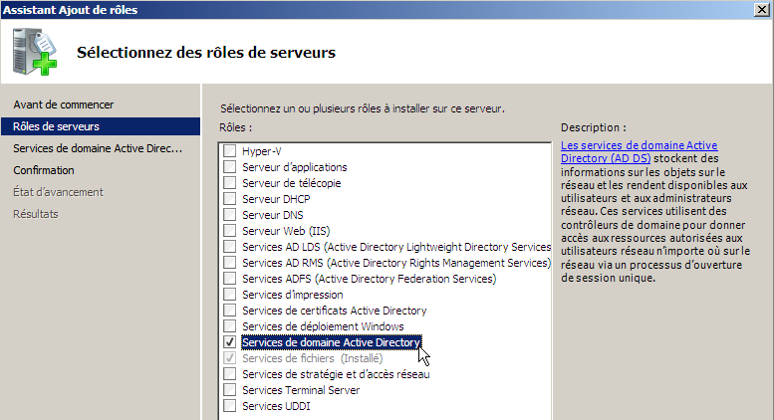
Mais nous on veut créer le domaine… et pas seulement ajouter les rôles!

Si les services AD sont effectivement nécessaires sur un CD, ils ne permettent pas la création d'un domaine à proprement parler (ils sont par exemples nécessaires pour réaliser un CD en lecture seule...), création qui ne pourra se faire que via la console gestionnaire de serveur

On demande Gérer / Ajouter des Rôles et fonctionnalités
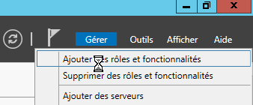

Assistant Rôle AD DS Création de Domaine :
L’assistant se déclanche…
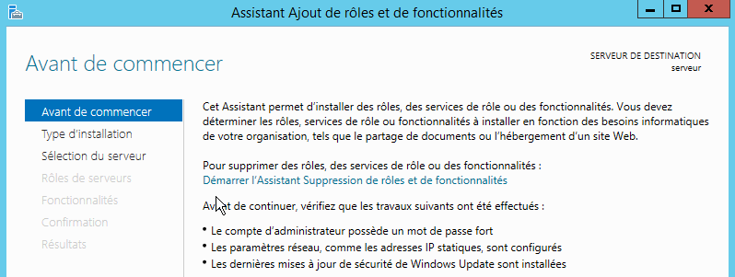
On veut un rôle
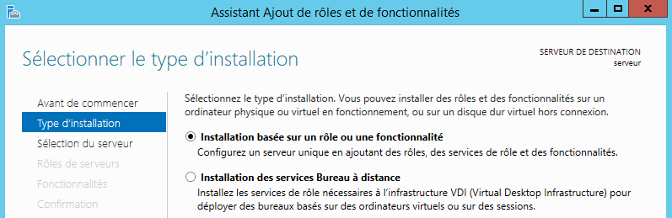
Pour notre serveur qui a le bon nom et une adresse IP correcte
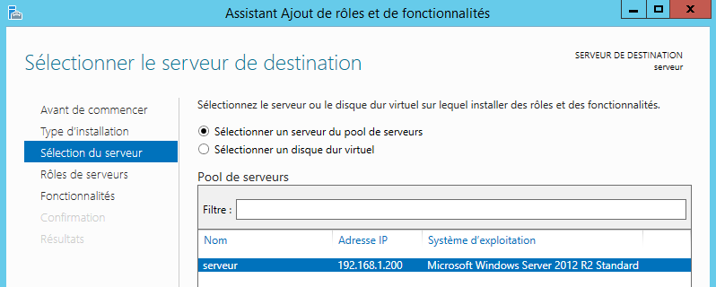
On veut les services AD-DS et les fonctions inclusent
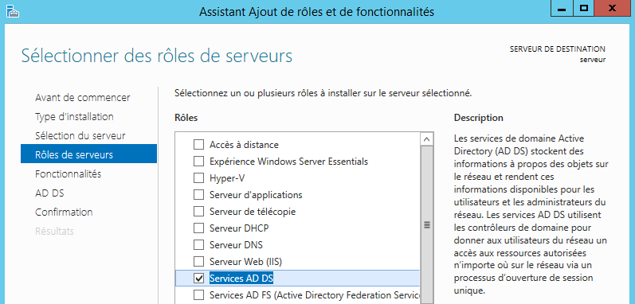

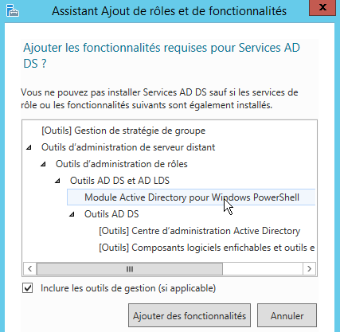
et les fonctions inclusent

On ne veut pas d’autres fonctionnalités (on ne coche rien…)
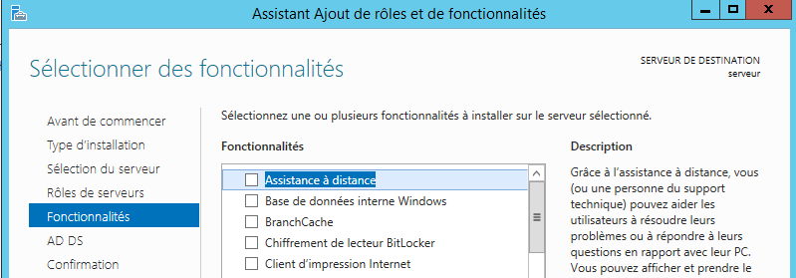
Le service DNS sera automatiquement proposé…
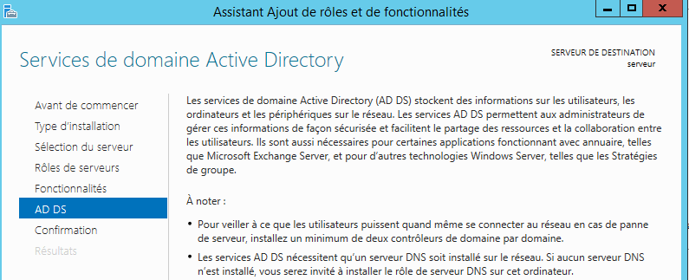
Et on a une confirmation
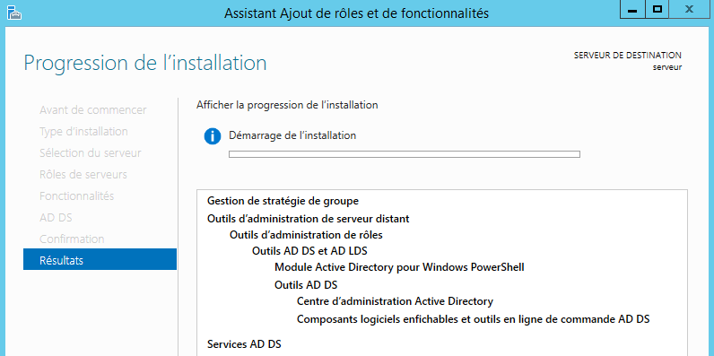

Assistant Création de Domaine :
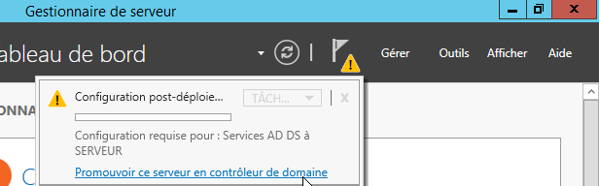
Encore faut il que ce serveur prenne le rôle de DC… (ex DCpromo)
C’est un assistant dans le gestionnaire de serveur qui va nous permettre d’effectuer cette opération

Le premier choix ici est capital ! On veut créer un nouveau « Domaine dans une nouvelle forêt », donc on crée une forêt, et on indique le nom de domaine
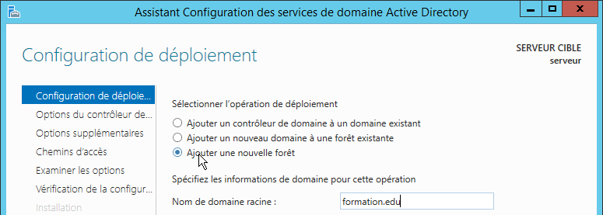
Un nom Netbios sera généré (15 premier caractères dans l’étendue des caractères autorisés par netbios).
Puis il faut choisir un niveau fonctionnel de Forêt et de Domaine…
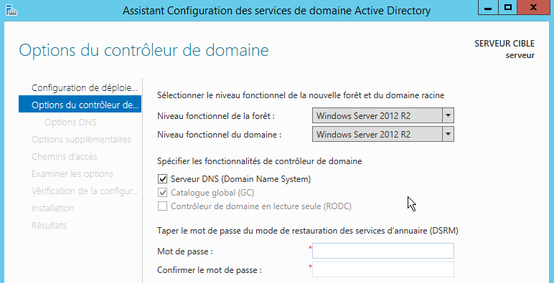
4 niveaux de fait existent au niveau forêt
- 2012 / 2012R2
- 2008 / 2008R2 (mêmes fonctionnalités mais permet d’avoir des domaines 2008 et 2012
4 niveaux existent au niveau domaine
- 2012 / 2012R2
- 2008 / 2008R2 (mêmes fonctionnalités mais permet d’avoir des serveurs 2008 et 2012)
La Question du DNS refait surface. Si on avait renseigné un adresse IP comme serveur DNS, alors la case à cocher Serveur DNS est optionnelle... (si on n'a pas d'adresse IP de renseignée comme DNS, on doit installer un DNS)
On peut prévoir ensuite un mot de passe ici différent de celui d’administration courant. En Effet lors d’une restauration des services d’annuaire, 2012 démarre sans charger Active Directory, et donc le mot de passe doit être stocké « en dehors » de AD.
N.B : depuis 2008 il existe un utilitaire NTDSUTIL.exe permettant de modifier ce mot de passe par une commande genre Set DSRM Password
puis reset password on server null
(ou reset password on server nomhotedistant)
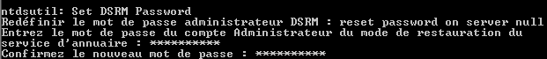

Une mise en garde apparaît, on répond de continuer…
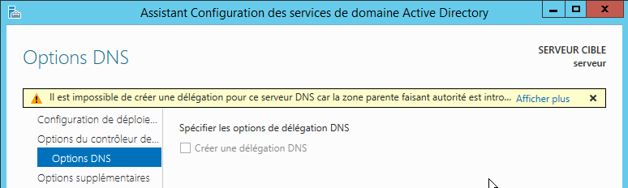

Le nom netbios est vérifié… N.B: Il est déconseillé de donner un nom netbios différent de celui construit par défaut à partir du nom de Domaine.
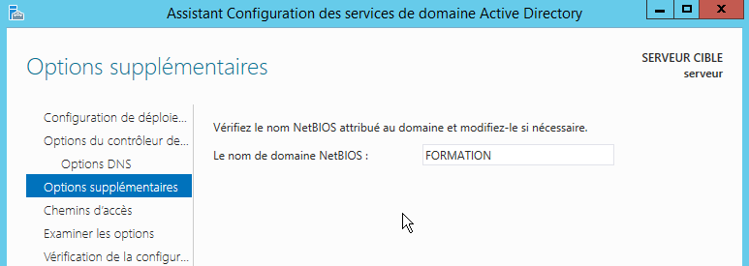
ensuite on demande l'emplacement des fichiers système
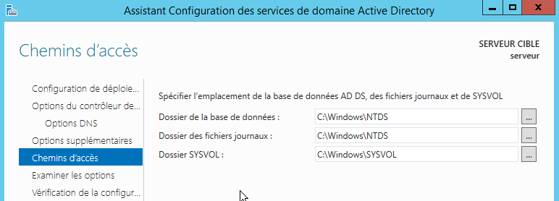
Active directory et fichiers miroirs de l’Active Directory destinés à la lecture et réplication (on doit les mettre sur un volume NTFS)

On peut garder les valeurs par défaut

Si on veut affiner, il faut savoir que 5 "composants" existent
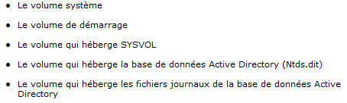
et si plusieurs volumes (partitions) sont disponibles : mettre sur le 1° disque les 3 premiers volumes (système-démarrage-sysvol), et sur le 2° disque les 2 derniers volumes (base AD et les fichiers journaux AD)
N.B: Si on veut prévoir une sauvegarde stockée localement, il faut un volume distinct pour son stockage

Après l’affichage d’un bref résumé
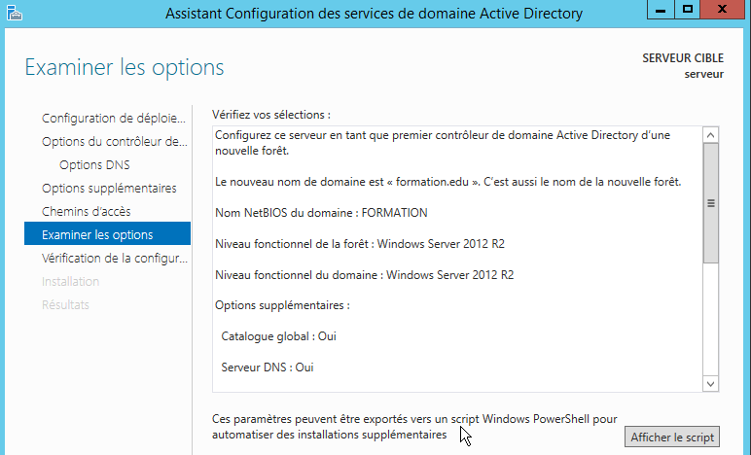
Une vérification est effectuée
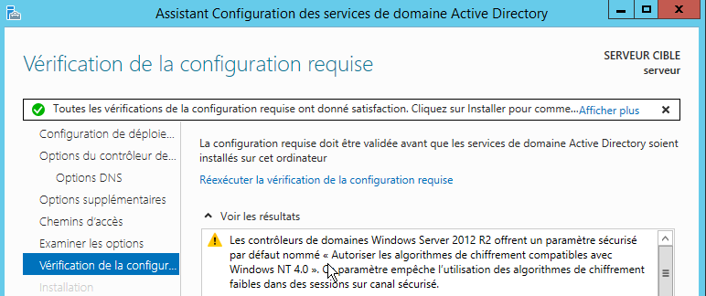

Et si on est d’accord, on demande l’installation
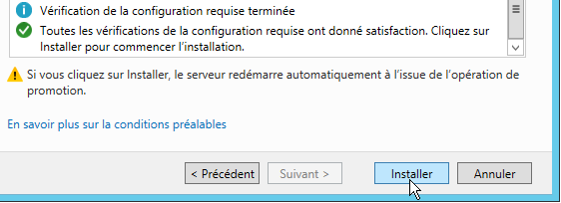
Un redémarrage du serveur sera nécessaire.

Gestionnaire de Serveur

Lancer la mmc Gestionnaire de Serveur:
Depuis la barre des tâches 

ou depuis icone Gestionnaire de Serveur de l’écran d’accueil
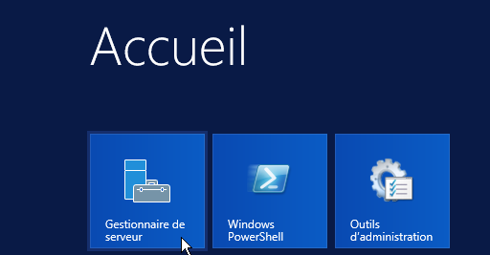

on accède à
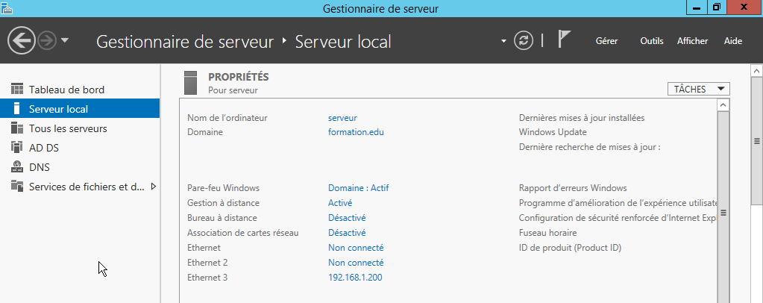

en cliquant coté gauche, sur le noeuds, on obtient le détail, coté droit...

Roles services et fonctionalités
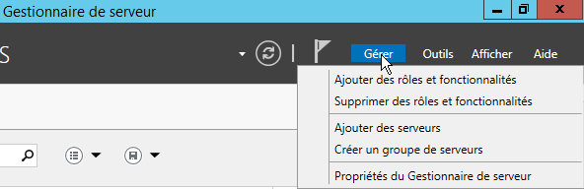
Un rôle de serveur est un ensemble de programmes logiciels qui, une fois installés et correctement configurés, permettent à un ordinateur de remplir une fonction spécifique
Une fois correctement installés et configurés, les rôles ont été conçus de manière à fonctionner automatiquement

Les services de rôle sont des programmes logiciels qui fournissent la fonctionnalité d’un rôle.
Certains rôles, tels que Serveur DNS, possèdent une seule fonction et ne disposent donc pas de services de rôle disponibles, mais en général Vous pouvez considérer un rôle en tant qu’un groupement de services de rôle étroitement associés et complémentaires
Les fonctionnalités sont des programmes logiciels qui, bien qu’elles ne fassent pas directement partie des rôles, peuvent prendre en charge ou augmenter la fonctionnalité d’un ou de plusieurs rôles, ou encore améliorer la fonctionnalité de la totalité du serveur, quels que soient les rôles installés
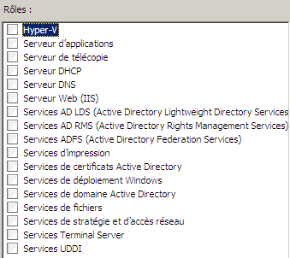
Actuellement 17 rôles existent, mais certains développement sont déjà prévus (wsus sp1...)

en Core Mode seuls 9 rôles sont possibles
- Hyper-V
- Serveur DHCP
- Serveur DNS
- Serveur WEB (sans ASP)
- Services AD LDS
- Services d'impression
- Services de domaine Active Directory
- Services de fichier

Présence du DNS

Lancer la mmc DNS:
On peut accéder au DNS soit par le biais du Gestionnaire de serveur
via Outils / DNS
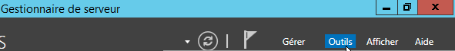

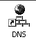
Soit depuis les outils d’administration
Panneau de configuration / outils d’Administration / DNS
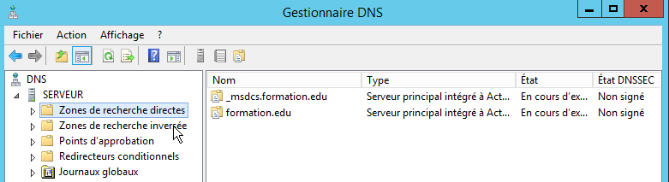

Vérifier la présence de AD et du serveur:
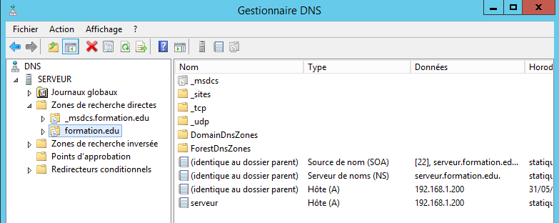
La présence de
- Un structure d’enregistrements de type SRV
- L’enregistrement de notre serveur

Devrait suffire pour l’instant pour valider notre serveur DNS

Vérification paramètre IP serveur :
Sous 2012, cette opération est effectuée automatiquement avec comme adresse de serveur DNS 127.0.0.1 (lui-même)
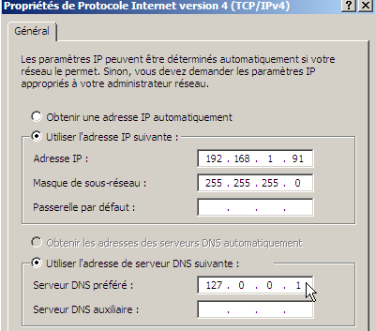

Sur un serveur 2003, il est nécessaire de modifier le paramétrage IP en indiquant qu’il est son propre serveur DNS
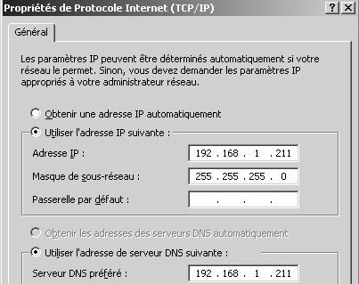

Présence de AD

Lancer la mmc AD:
On peut accéder à la gestion de AD soit par le biais du Gestionnaire de serveur via Outils / Utilisateurs et Ordinateurs Active directory
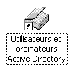
Soit on visualise Active Directory par les outils d’administration
Panneau de configuration / outils d’Administration / Utilisateurs et Ordinateurs Active Directory
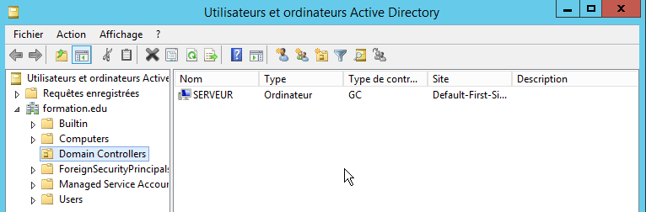

La présence :
- de notre Serveur (ici SERVEUR) dans l’Unité Organisationnelle Domain Controllers
- du nom de Domaine dans l’arborescence
- Du compte Administrateur dans l’Unité Organisationnelle Users

devrait suffire à nous confirmer la création de notre domaine.

Modification du mot de passe compte Administrateur:
Dans l’UO Users, on retrouve le compte Administrateur, il faut lui changer immédiatement de mot de passe, car désormais c’est un compte Administrateur de Domaine…
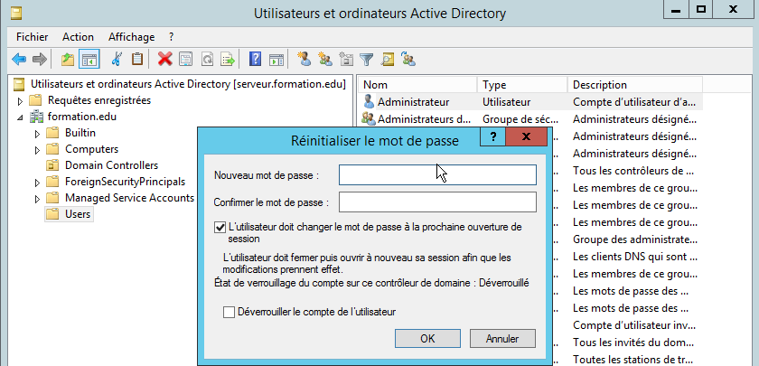
Attention aux stratégies de domaine par défaut…

Stratégies de Domaine

Stratégie Mot de Passe sur Domaine:
On peut accéder à la gestion des stratégies soit par le biais du Gestionnaire de serveur via Outils / Gestion des stratégies de groupe

soit depuis le panneau de configuration, outils d'administration, Gestion de stratégie de groupe
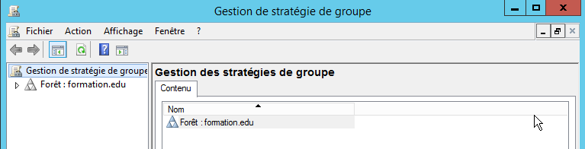

il faut se placer sur default domain policy
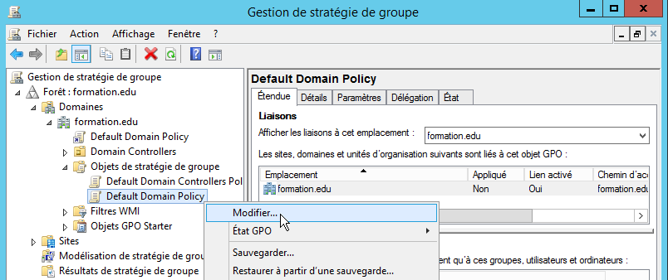
puis on demande clic droit / modifier
alors l'éditeur de stratégies apparait
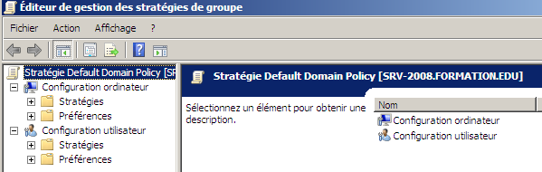
dans lequel on va chercher
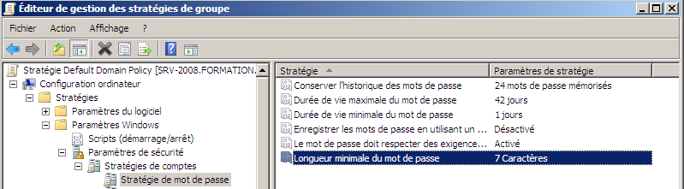
et on indique
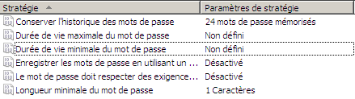
après éventuelle propagation via gpupdate/force
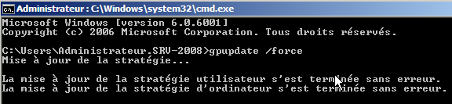
on peut vérifier
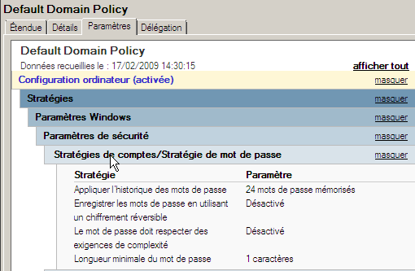

Adhesion à un DOmaine

Appartenir à un Domaine depuis un client SEVEN - XP :
Pour qu’un client XP-SEVEN puisse faire partie d’un Domaine, il faut plusieurs conditions, réalisées (certaines peuvent se faire de manière plus ou moins automatique, mais détaillons de plus près:
- Serveur : Dans A.D. un compte ordinateur ayant le même nom que le nom d'hôte du poste doit exister
- Serveur : Dans la zone DNS de votre domaine, un enregistrement hôte correspondant a votre poste avec son adresse IP doit être saisit.
- Client : l'adresse du serveur DNS doit être correctement renseignée, le nom machine doit correspondre a celui du compte d'’ordinateur.
- Client : une demande à se rattacher au domaine doit être faite.
Ces étapes peuvent se faire manuellement, ou peuvent être automatisées de certaines manières…

1-m Création du compte ordinateur sur le serveur (manuelle)
Les membres du groupe Opérateurs de compte, Admins du domaine peuvent créer des comptes ordinateurs
Par défaut, les utilisateurs authentifiés dans un domaine reçoivent le droit d’utilisateur Ajouter des stations de travail au domaine et ils peuvent créer jusqu’à 10 comptes d’ordinateurs dans le domaine

N.B: on peut aussi dans une unité d’organisation, attribuer à l’utilisateur ou au groupe l’autorisation Créer des objets d’ordinateur

Pour créer un compte ordinateur, il faut lancer la console
Outils d’Administration / Utilisateurs et ordinateurs Active Directory
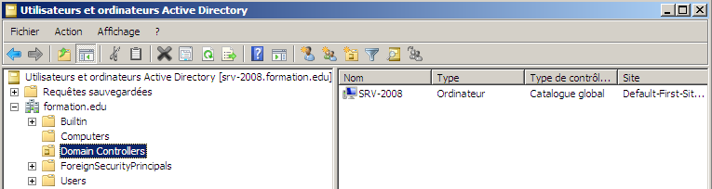
Se placer dans L'UO voulue (par exemple Computers) puis demander dans le menu
Action / Nouveau / Ordinateur un assistant se déclenche alors
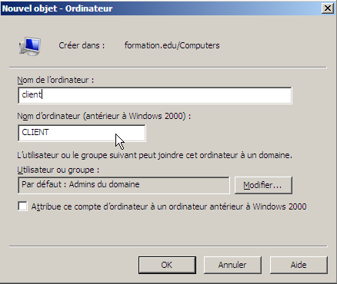
Et rentrer ici le nom machine du poste SEVEN XP qui va faire sa demande d’accès au Domaine

Ainsi que les comptes de domaines autorisés à ajouter ce PC au domaine : par défaut le groupe des
Admins du domaine…

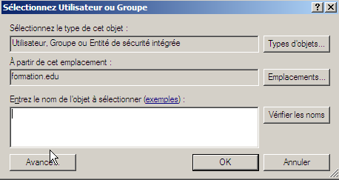

Et le compte ordinateur se crée !
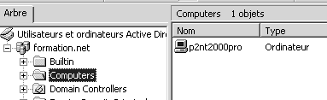

1-a Création du compte ordinateur (à la volée)
Windows 2012 accorde par défaut le droit d'ajouter des stations de travail à un domaine au groupe Utilisateurs authentifiés
Un utilisateur authentifié peut joindre par défaut dix comptes d'ordinateur au maximum
Un administrateur de Domaine aussi
Lorsque un utilisateur authentifié crée a la volée un compte ordinateur, celui-ci est stocké dans l'UO par défaut Computers.

2 –m Création de l'enregistrement hôte dans le DNS (manuelle)
Dans le DNS on ajoute un hôte
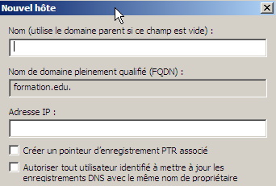

2 –a Création de l'enregistrement hôte dans le DNS (à la volée)
Dans le cas d'un machine SEVEN ou XP Pro, et d'un serveur DDNS acceptant les mises à jours…,
et si dans les paramètres avancés tcp-ip, onglet DNS
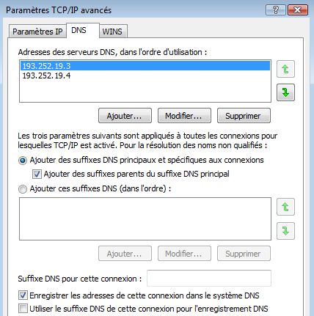
on a demandé
Enregistrer les adresses… dans le système DNS

Alors l'enregistrement hôte peut de faire tout seul automatiquement.

3 Saisie dans les paramètres Tcp-ip et vérification du nom machine
il faut saisir l'adresse du serveur DNS dont le client va dépendre
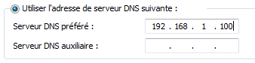

et vérifier le nom machine
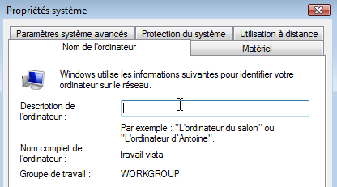

N.B: attention pour les postes SEVEN et XP, ne pas confondre le nom d'hôte (nom complet) utilisé et le nom indiqué en "description" dans les propriétés du poste de travail. ou système…
N.B: Si un changement de nom est nécessaire, il faut absolument rebooter le PC avant de faire la demande d'adhésion.

4 Demande d'adhésion au Domaine
Sous SEVEN XP l'appartenance au domaine se fait
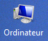
- en demandant dans le panneau de configuration l’icône système puis l’onglet identification réseau
- en faisant un clic droit sur l’icône ordinateur du bureau, et demander propriété puis l’onglet Nom de l'ordinateur
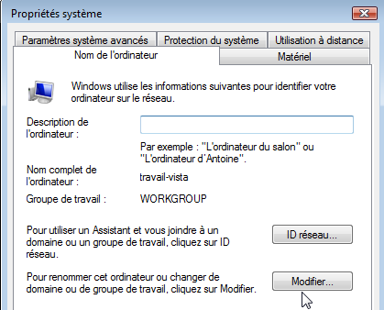

on demande Modifier…

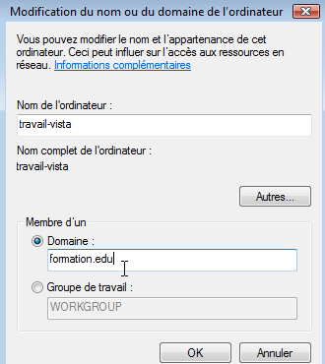

il faut rentrer un nom DNS !

Après authentification obligatoire, on pourra alors finir la procédure

Et changer l’appartenance ou non à un Domaine

et si tout se passe bien on a
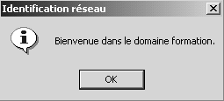

Ouverture de Session

Dernier login utilisé :
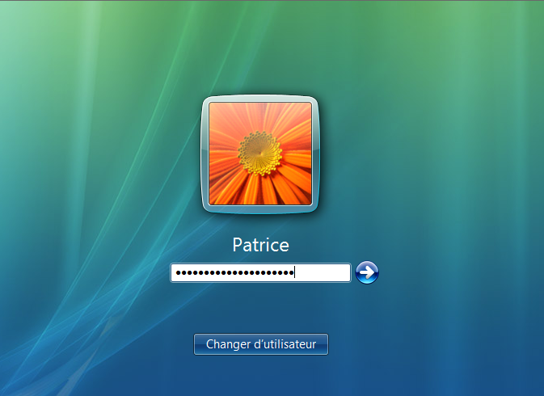
Par défaut, SEVEN et XP re-proposent de visualiser le dernier utilisateur ayant ouvert une session.

Par sécurité, ou simplement par commodité (pour changer de login sous SEVEN il faut demander expressément autre utilisateur dans le fenêtre de login…)

il est possible de désactiver cette fonction via les stratégies de locales de sécurité
Panneau de configuration / outils d’administration / stratégies de sécurité locale
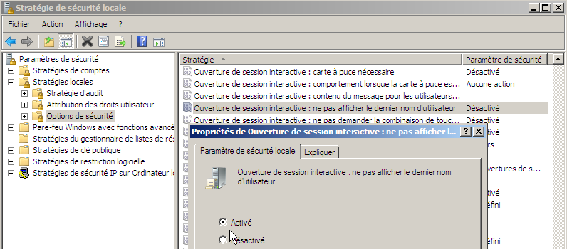

N.B : par ailleurs il est fortement déconseillé de garder la possibilité d’ouvrir des sessions multiples sur un poste en domaine, cela ne peut que amener des perturbations…

Ouverture depuis SEVEN :
Une fois le poste SEVEN raccordé au domaine…
Si le poste client se nomme « client-SEVEN »
Et le domaine se nomme« formation.edu » nom netbios « formation »

On peut taper un nom de la forme : NOM\LOGIN
client-SEVEN\administrateur admin local du poste
formation.edu\administrateur admin domaine,
formation\administrateur admin domaine (nom NETBIOS)
On peut taper un nom de la forme : LOGIN@NOM (domaine uniquement)
administrateur@formation.edu admin domaine
administrateur@formation admin domaine (nom NETBIOS)
administrateur@client-SEVEN ne marche pas

Ouverture depuis XP :
Une fois le poste XP raccordé au domaine…
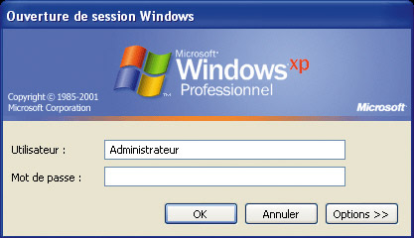
Si ce n’est pas le cas, on demande le choix du domaine via Options>>
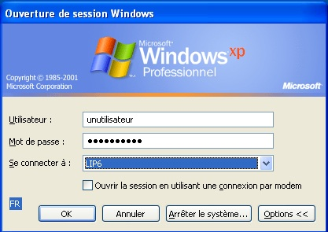
Dans Se connecter à : 2 choix existent :
- Domaine
- Cet Ordinateur

Il faudra alors choisir si on demande de s’authentifier sur le domaine ou sur le poste localement à travers cette liste déroulante.

Comptes utilisateurs de domaine

Comptes Utilisateurs Prédéfinis :
Sous 2012 Serveur Il existe 2 Comptes Utilisateurs prédéfinis
Le Compte Administrateur :
C'est la personne qui aura le pouvoir maximal sur la station de travail, et pourra gérer la configuration du système
Ce compte ne peut être supprimé, mais peut être renommé
Le Compte Invité :
Sert pour des utilisateurs occasionnels ayant un minimum de droits sur le système
Ce compte par défaut est inactivé

Sous Windows 2003 Serveur un nouveaux compte est crée, il n’existe plus sous Windows 2008 Serveur
Le Compte Support :
Ce compte par défaut est inactivé
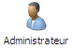
N.B Sur un Serveur CD, les comptes sont représentés par une icône , car ce sont forcement des Comptes de Domaine
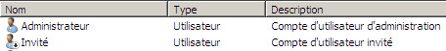

N.B : sur un client SEVEN ou XP, un compte utilisateur est représenté avec une icône devant une machine, car il s’agit forcement d’un Compte local
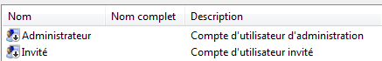

Créer un Compte Utilisateur sur le Domaine:
Dans Utilisateur et Ordinateurs Active Directory
On se place dans l’unité organisationnelle voulue, par exemple Users et on demande ensuite

Clic droit , Nouveau / Utilisateur
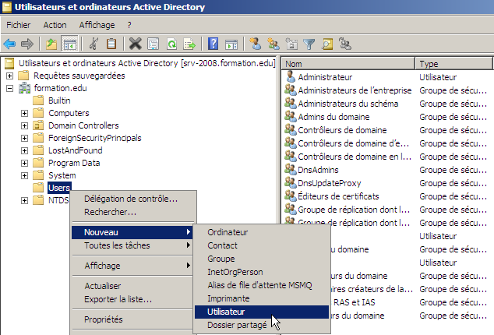
Un assistant se déclenche alors

Les 3 renseignements requis au minimum sont
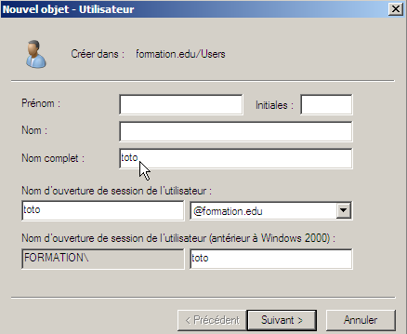
Nom complet
Nom d’ouverture de session de l’utilisateur
Nom d’ouverture de session de l’utilisateur (antérieur à Windows 2000)

Et le mot de passe
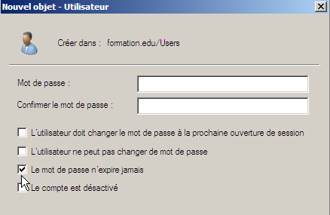
On peut choisir ses réglages…
il vaut mieux éviter de demander de changer le mot de passe à la première ouverture de session, surtout en formation…
durée par défaut :45j

Propriété Compte Utilisateur de Domaine:
Il faut se placer sur le compte utilisateur voulu et demander le menu contextuel propriété…
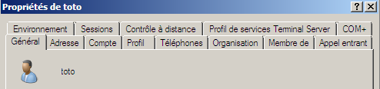

Parmi les onglets existants, certains sont indispensables au quotidien,
Général
Compte
Profil
Membre de
d’autres correspondent à des fonctionnalités plus spécifiques
Environnement
Sessions
Contrôle à distance
Profil de services Terminal Server
Com+
Adresse
Téléphones
Organisation
Appel entrant

Compte Utilisateur onglet Général :

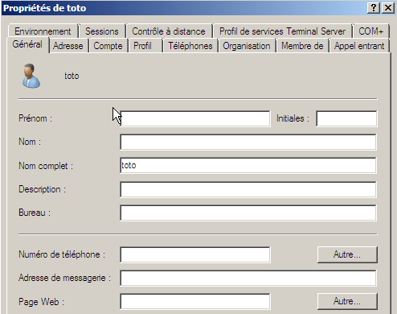

Compte Utilisateur onglet Compte :
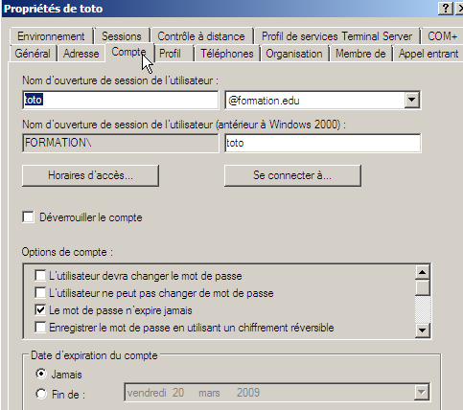
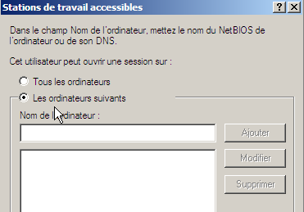
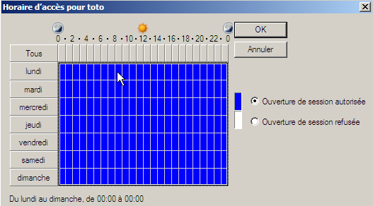
Horaire d’accès
Si jamais un utilisateur reste en session après les horaires convenus, par défaut il ne sera pas déconnecté. Cela est modifiable par une stratégie de Domaine
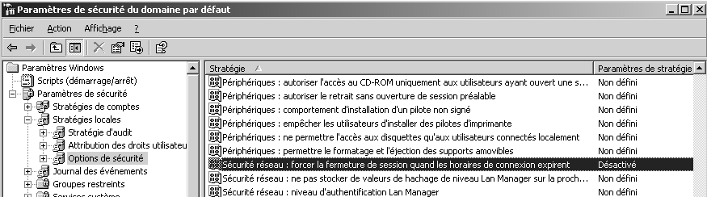

Se connecter à
Si le nom Netbios est utilisé, donc cela s’applique aussi à des postes Windows 9.x, même si dans ce cas on ne pourra pas garantir le poste (comme avec SEVEN ou XP…)

Compte Utilisateur onglet Profil :
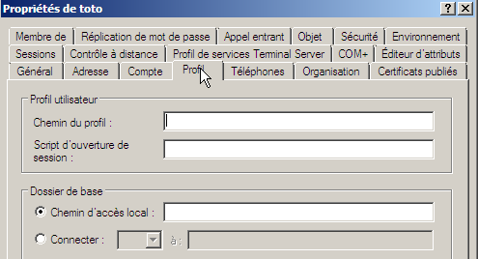
Profil utilisateur
Il est possible de définir des profils errants, et des profils obligatoires non modifiables (cf chapitre profil page 106)
Script d’ouverture de session
On peut développer des scripts se déclanchant au moment de l’ouverture de session de cet utilisateur sur le client (cf chapitre script page 98)
Dossier de base
Une facilité de création de répertoire sécurisé pour cet utilisateur peut être mise en place (cf chapitre répertoire de base page 94)

Compte Utilisateur onglet Membre de :
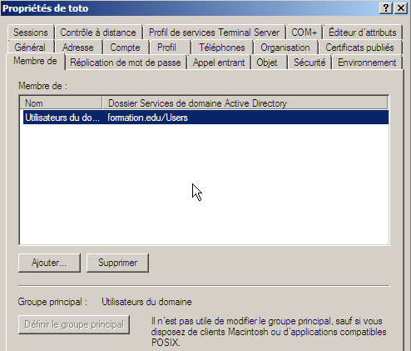

Ajouter / Supprimer : Il est possible de visualiser / modifier l’appartenance de l’utilisateur à un groupe local – global – universel…

Groupes LOcaux

Groupes Locaux Prédéfinis :
Les droits d'un utilisateur sont souvent déterminés par le groupe auquel il appartient, un groupe étant un ensemble d'utilisateur ayant les mêmes droits, ou mieux, un ensemble de droits et de permissions bien définis, dont on bénéficiera lorsque l'on en fait partie.
Un groupe local à un symbole qui est  sur un serveur 2012
Il existe un certain nombre de groupes prédéfinis dans Windows, depuis le groupe Administrateurs (disposant de tous les droits) jusqu'au groupe Invité (ayant les droits les plus faibles)

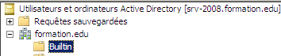
Sous 2008 SRV les groupes locaux prédéfinis sont stockés essentiellement dans l’UO Builtin

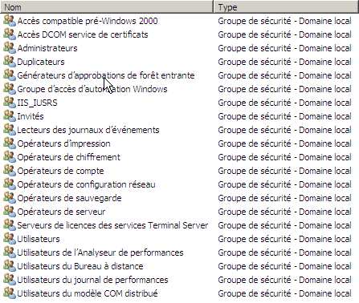

N.B : Les groupes prédéfinis suivant n’existent pas sous Windows 2003 Serveur
- IIsiusr
- Accès DCOM service de certificat
- Opérateurs de chiffrement
- Lecteurs des Journaux d’évènements
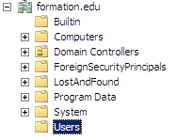
Sous 2012 SRV certains groupes locaux prédéfinis sont aussi stockés dans l’UO Users

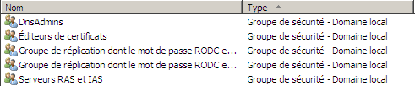

Groupe Local Administrateurs
Contient : Compte Administrateur (de la machine locale)
+ Groupe Global Admins du Domaine
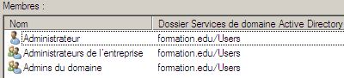
Utilisation : Tout faire sur la machine locale (si la machine est un contrôleur de domaine, on peut tout faire sur le domaine)

Groupe Local Utilisateurs
Contient : Tous les comptes crées sur la machine
Groupe Global Utilisateurs du Domaine
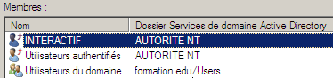
Utilisation : Faire ce que on leur a accordé et accéder aux ressources que on leur a partagé

Groupe Local Invités
Contient : Compte Invité
+ Groupe Global Invités du Domaine
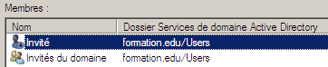
Utilisation : Faire ce que on leur a accordé et accéder aux ressources que on leur a partagé. Mais les membres de ce groupe ne peuvent pas modifier de manière permanente leur environnement

Opérateur de sauvegarde
Contient : Vide
Utilisation : Sauvegarder et restaurer des fichiers sur la machine locale (via le gestionnaire de sauvegarde)

Opérateur de Serveur
Contient : Vide
Utilisation : Les membres peuvent administrer les serveurs de domaine

Groupe Local Utilisateurs Bureau à Distance
Contient : Vide
Utilisation : Utiliser le bureau à Distance

Groupe Local Opérateurs de configuration réseau
Contient : Vide
Utilisation : Droits de configuration réseau (changement adresse IP)

Groupe Local Utilisateurs avec Pouvoir (que sous SEVEN - XP)
Contient : Tous les comptes autorisés manuellement
(+ Groupe Global Utilisateurs du Domaine)
Utilisation : Faire ce que on leur a accordé et accéder aux ressources que on leur a partagé

N.B: En général beaucoup de groupes prédéfinis par rapport aux besoins de gestion d'un réseau local classique, et que il paraît souhaitable de n'utiliser que les groupes importants

Groupes Spéciaux
Ces groupes Spéciaux prédéfinis, l'administrateur lui-même ne peut les détruire ni les renommer, et on les voit apparaître notamment lors du partage d’accès aux ressources.
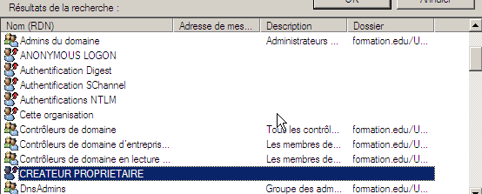
Autrement dit ce n’est pas vous qui gérez les groupe spéciaux prédéfinis, mais vous pouvez vous en servir….
En effet, selon ce qu'un utilisateur est en train de faire, il devient automatiquement membre (ou est supprimé) d'un groupe Spécial

Seuls deux de ces groupes présentent un intérêt dans un premier temps
Tout le monde
Contient : Tous les utilisateurs travaillant sur une machine, y compris les invités.
Utilisation : Accorder des droits à tous les utilisateurs

Créateur propriétaire
Contient : L'utilisateurs ayant créé ou pris possession d'un ressource (en NTFS)
Utilisation : gérer les accès aux fichiers et aux dossiers sur des disques NTFS

Anonymous Logon
Ouverture de session anonyme
Contient : Ce groupe représente les utilisateurs et les services qui accèdent à un ordinateur et à ses ressources par l’intermédiaire d’un réseau sans utiliser un nom de compte, un mot de passe ou un nom de domaine
Sur Windows NT et des versions antérieures, le groupe Ouverture de session anonyme est un membre par défaut du groupe Tout le monde.
Sur Windows Server 2008 ou 2003, le groupe Ouverture de session anonyme n’est pas un membre par défaut du groupe Tout le monde.

Réseau
Contient : utilisateurs qui accèdent à une ressource donnée sur le réseau, par opposition aux utilisateurs qui accèdent à une ressource en se connectant localement à l’ordinateur contenant la ressource. Chaque fois qu’un utilisateur accède à une ressource donnée sur le réseau, l’utilisateur est ajouté automatiquement au groupe Réseau

Interactifs
Contient : Ce groupe représente tous les utilisateurs qui sont actuellement connectés à un ordinateur particulier et qui accèdent à une ressource donnée sur cet ordinateur, par opposition aux utilisateurs qui accèdent à la ressource sur le réseau

Groupes GLOBaux-Universels

Groupes locaux - globaux - universels:
En fait deux catégories de groupes existent par défaut sur les serveurs 2003:
- Les Groupes Globaux : contiennent les utilisateurs du domaine, c'est à dire définissent les groupes de personnes qui auront les même droits et permissions sur tout le Domaine
- Les Groupes Locaux : sont généralement associés à une machine, et définissent les droits d'accès se rapportant à des ressources locales, c'est à dire sur une machine
N.B: il existe des Groupes Locaux de Domaine, et des Groupes Locaux hors Domaine.
En effet si un groupe local est défini sur un contrôleur de Domaine, il existera sur tous les contrôleurs de domaine, alors qu s'il est défini sur une machine autre, il n'existera que sur cette machine

Et trois catégories sur les serveurs 2008, car un nouveau type de groupe apparaît:
- Les Groupes Universels : permettent de consolider les groupes qui s’étendent sur plusieurs domaines. Pour ce faire, ajoutez les comptes aux groupes à étendue globale et insérez ces groupes dans des groupes à étendue universelle
Un groupe global – Universel à un symbole qui est sur un serveur 2008
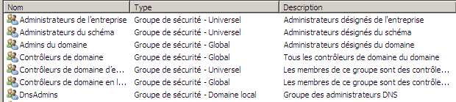

Sous 2008 SRV les groupes globaux et Universels prédéfinis sont stockés essentiellement dans l’UO Users

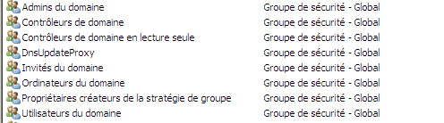
Sur un serveur 2003, les 2 groupes Administrateur de l’entreprise, Administrateur du schéma, peuvent exister en tant que Groupe Global si on choisit un niveau fonctionnel 2000…
Le groupe Contrôleur de domaine d’entreprise en lecture seule, Administrateur ne peut exister que sur un serveur 2008

Groupes Globaux prédéfinis
Sur tout poste NT Server 2012 2008 Contrôleur de Domaine

Admins du Domaine
Contient : Compte Administrateur
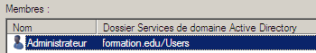
Inclus dans : Groupe Local Administrateurs de toute poste du domaine
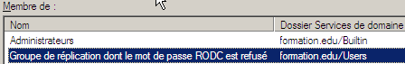
Utilisation : Tout faire sur la machine locale et sur le domaine

Utilisateurs du Domaine (Utilisa. du Domaine sous 2003)
Contient : Automatiquement tous les comptes crées sur le domaine , on ne peut les supprimer de leur groupe principal
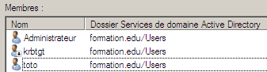
Inclus dans : Groupe Local Utilisateurs de chaque machine du domaine, y compris serveurs
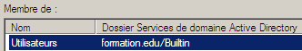
Utilisation : Faire ce que on leur à accordé et accéder aux ressources que on leur à partagé

Invités du Domaine
Contient : Compte Invité
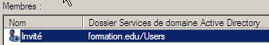
Inclus dans : Groupe Local Invité de chaque machine du domaine, y compris serveurs
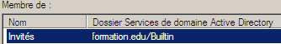
Utilisation : Faire ce que on leur à accordé et accéder aux ressources que on leur à partagé. Mais les membres de ce groupe ne peuvent pas modifier de manière permanente leur environnement

Inclusions entre groupes sous NT
Un intérêt majeur de la notion de groupe, réside dans l’idée de pouvoir inclure des groupes dans des groupes, ainsi que des utilisateurs dans des groupes.
Cela permet de structurer les accès aux ressources et les attributions de droits de manière plus fiable et rationnelle, plutôt que de travailler au niveau de l’individu.
Sous Windows 2012-2008 (mixte-natif)

Type de Groupe | Peut contenir (en Mixte-NT4) | Peut contenir (en natif) | Peut être membre de (en Mixte-NT4) | Peut être membre de (en natif)
G-LOCAL | Utilisateur  G-Global | Utilisateur  G-Global  G-Local  G-Universel | - | G-Local
G-GLOBAL | Utilisateur | Utilisateur  G-Global | G Local (mixte) | G Local  G-Global  G Universel
G-UNIVERSEL | - | Utilisateur  G-Global  G-Universel | - | G-Local  G Universel

Pour passer en mode 2000 natif (ou 2003) il faut dans
Outils d’Administration / utilisateur et ordinateurs Active Directory, sélectionner le domaine et demander par clic droit
Augmenter le niveau fonctionnel du domaine…
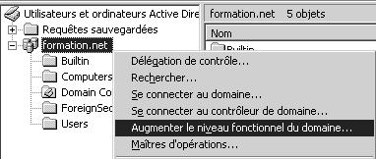

N.B : Après changement de niveau fonctionnel, tout retour en arrière est impossible !

On choisit le niveau que l’on peut atteindre
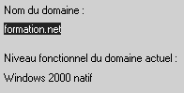
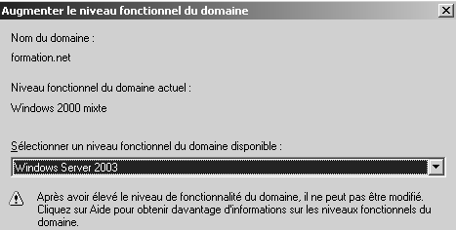

En mode natif il est possible désormais de :
- Inclure des groupes Locaux dans des groupes Locaux
- Inclure des groupes Globaux dans des groupes Globaux
- Créer des groupes Universels
- Changer de Nom de Domaine (…)

Quelques règles pour créer des groupes :
L'administration d'un réseau Windows repose sur une analyse en 3 étapes
- Définir les diverses fonctions ou types d'utilisateurs intervenant sur le réseau, pour permettre la définition des droits et des permissions des Groupes Globaux
- Définir les diverses fonctions et ressources utilisables localement sur un poste selon des besoins des différents types d'utilisateur pour créer les Groupes Locaux
- Faire de ces Groupes Globaux des membres des Groupes Locaux

- Pour Créer des Groupes il faut faire partie d'un des groupes prédéfinis suivant : Administrateurs, Opérateurs de Compte
- Les noms de groupe doivent être uniques au sein du Domaine, être différents des noms des comptes utilisateurs ne pas dépasser 20 caractères ni contenir les caractères suivants :
? \ * " < > | / [ ] ; : + =
- Regroupez logiquement tous les utilisateurs du domaine en fonction de leurs besoins commun:
Par exemple tous ceux devant utiliser une imprimante couleur, tous ceux devant accéder en lecture à tous les fichiers…
- Créez d'abords les Groupes Globaux logiques d'utilisateurs, puis ajoutez ensuite dans chaque groupe les comtes utilisateurs nécessaires
- Créez des Groupes Locaux en fonction des besoins d'accès aux ressources
- Affectez aux groupes locaux les permissions adéquates
- Incluez les Groupes Globaux dans les groupes locaux

Exemple : Utilisateur de Domaine - Utilisateur avec pouvoir
On souhaite qu’un utilisateur, des qu’il est crée, soit reconnu sur tous les postes du domaine avec des droits du niveau utilisateurs avec Pouvoir
Au niveau de chaque poste membre du domaine, il faut les configurer avec comme membre du groupe local des Utilisateurs avec Pouvoir
Le groupe des Utilisateurs du domaine
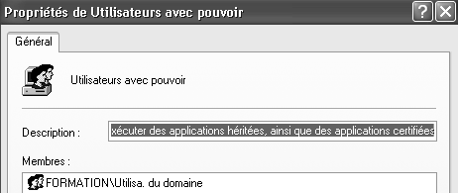

Exemple accès ressources :
Si les chefs de service (regroupés dans un Groupe Global "Chef de service") doivent accéder à tous les fichiers
Et les commerciaux (regroupés dans un Groupe Global "Commerciaux" ) ne doivent que pouvoir les lire,
Alors il faut créer deux Groupes Locaux là où sont stockés les fichiers: un pour l'accès complet (nommé "Accès complet") , l'autre pour l'accès en lecture seule (nommé "Accès lecture").
Le Groupe Global "Chef de service" sera inclus dans le Groupe Local "Accès complet",
le Groupe Global "Commerciaux" sera inclus dans le Groupe Local "Accès lecture "

Exemples 3 :
On a besoin de créer au niveaux des utilisateurs une fonction de Secrétariat une fonction de Commercial et une fonction de comptable. Les Logiciels installé sont des logiciels de bureautique ou de gestion de base de donnée.
trois groupes globaux "Secretariat",
"Commercial"
"Comptable" correspondant aux fonctions ,
ainsi que deux groupes locaux définissant le type de ressources que l'on peut avoir besoin d'utiliser, à savoir "Bureautique"
"Base-de-Donnee"
On intègrera chaque groupe global dans les groupes locaux dont il à l'usage, par exemple

groupe global
comptable
groupe global
commercial
groupe global
Secretariat

Inclus dans ...
Inclus dans
Inclus dans
et dans

Groupe Local
Base-de-Donnee
Groupe Local
Bureautique

- Si un Commercial arrive, en le mettant dans le grpe Global "Commercial" il récupère tous les droits sur les logiciels qu'il peut avoir besoin d'utiliser...

Exemple : Groupes Admins de Domaine & Administrateurs:
Dans un domaine, on a besoin de créer au niveau des utilisateurs une fonction d'Administrateur, il existe par conséquent un groupe global "Admins du Domaine" correspondant à la fonction d'administration sur tout le domaine en général
Au niveau des stations il existe un groupe local "Administrateurs " ayant tous les droits et les permissions possibles et imaginables mais limitées à la station
Le Groupe Global "Admins du Domaine" est intégré dans le groupe Local "Administrateurs " de façon à ce que les administrateurs du domaine soient également administrateur de la station

groupe global
Aministrateur Domaine

compte utilisateur jean dupont
compte utilisateur albert maurice

Inclus dans
Inclus dans
Inclus dans

Client 3
Groupe Local
Administrateur Station
Client 2
Groupe Local
Administrateur Station
Client 1
Groupe Local
Administrateur Station

- Si on relie une nouvelle station, le groupe Global "Admins du Domaine" est placé dans le groupe Local "Administrateurs " et très simplement, les membres du groupe des administrateur de domaine ont tous les droit sur la station
- Si un nouvel Administrateur est embauché, il suffit de le placer dans le groupe Global "Admins du Domaine" pour qu'il récupère automatiquement tous les droits sur toutes les stations...

N.B : Si on avait travaillé au niveau des comptes directement, il aurait fallut insérer le nouvel administrateur dans chaque station au lieu de simplement l'ajouter dans le groupe Global "Admins de Domaine"

Création – gestion de groupes

Groupe local sur un poste:
l'outil pour faire cela se trouve dans le menu
Démarrer / Programme / Outils d'Administration/ gestion de l’ordinateur
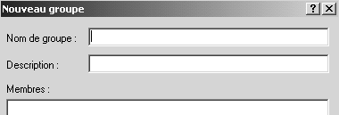
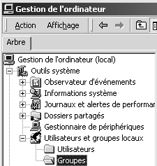
On demande le menu
Action /Nouveau groupe …

Groupe local – Global sur un Serveur CD:
Sur le serveur contrôleur de domaine on demande
Utilisateurs et ordinateurs Active Directory
puis dans le gestionnaire MMC On se place par exemple sur l’UO Builtin
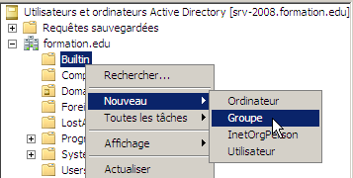
et on demande le menu Action / Nouveau / Groupe (ou clic droit, …)
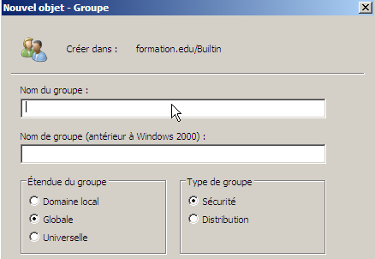 puis OK
On demande un groupe dont la portée est Local ou Globale

Membres d’un groupe:
- Sur un poste 2012 ou SEVEN on fera un double clic sur le groupe que l’on souhaite gérer, deux onglets apparaissent, on choisit l’onglet Membres et on demandera Ajouter
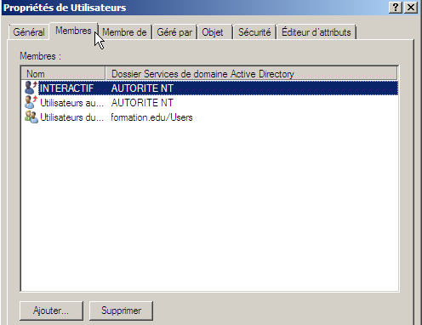
et on demandera Ajouter
- Sur un poste XP on fera un double clic sur le groupe local que l’on souhaite gérer, onglet Membres et on demandera Ajouter

On obtiendra alors la boite de dialogue suivante :
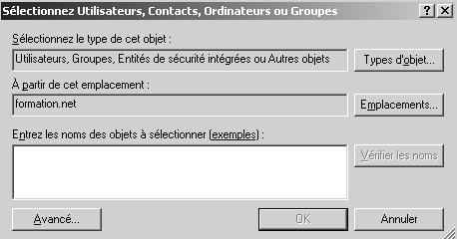
Proposant un certain nombre de Utilisateurs, groupes locaux, globaux ou Universel, selon le domaine dan lequel on effectue la recherche
Ou
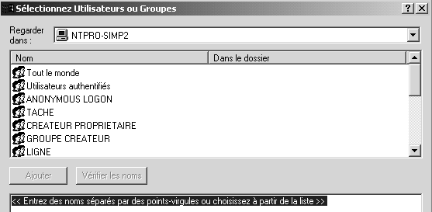

Gérer - Information sur les groupes -
Si on peut savoir quels sont tous les utilisateurs membre d'un groupe, en double-cliquant sur le groupe et en demandant Membres
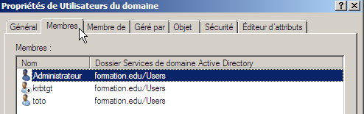
On peut aussi savoir quels sont tous les groupes dont un compte Utilisateur est membre en double-cliquant sur le compte Utilisateur, puis demander Membres de, on obtient alors
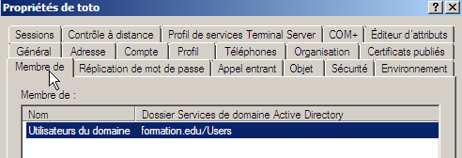

Suppression d'un groupe
Il faut sélectionner le groupe que l'on veut supprimer et demander Supprimer ...
Un message de mise en garde apparaît informant du coté irréversible de la commande
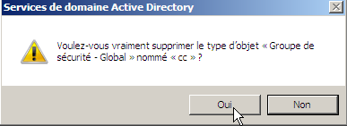
Il faut parfois encore confirmer (sur AD un simple Confirmation est demandée)

Répertoire de base

Répertoire de base ou d'Accueil :
Il peut être intéressant de fournir pour chaque utilisateur, un répertoire par défaut dans lequel les commandes de type Fichier / Ouvrir ou bien de type Fichier / Enregistrer sous iraient correctement se placer.
Ce répertoire par défaut, nommé répertoire de base ou répertoire d'accueil, peut être :
- placé sur la station locale où l'utilisateur ouvre sa session (on parle alors de « chemin local »)
- ou mieux, il peut être placé sur le serveur (on parle de « connecter »)

Si le client ouvre une session sur une machine de type SEVEN ou XP, un lecteur logique Réseau l'amenant directement sur son répertoire peut être automatiquement crée.

Mise en Place :
Un certain nombre d'opérations doivent être effectuées, certaines avant la création des comptes utilisateurs, et d'autres pendant la création de ces comptes.

Avant la création des comptes
Il faut se créer la structure de rangement :
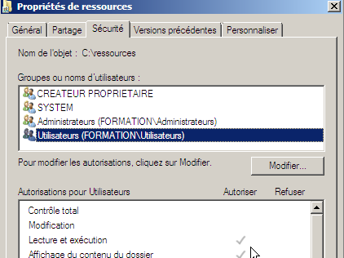
- Créer le dossier "racine" de la future arborescence pour les dossiers des utilisateurs, nommé par exemple ressources (mais il ne faut pas se créer soi-même les dossiers utilisateurs à l'intérieur ! sauf si ce dossier est sur un volume FAT)

Les permissions de sécurité NTFS sont les permissions par défaut

- Il faut ensuite partager ce dossier Ressource en donnant une permission de type contrôle total à tous les utilisateurs à même d'y venir par la suite
N.B : par sécurité il vaut mieux donner contrôle total au groupe Utilisateurs plutôt qu’au groupe Tout le monde…ainsi seuls les utilisateurs ayant des comptes de domaine peuvent accéder au dossier partagé !

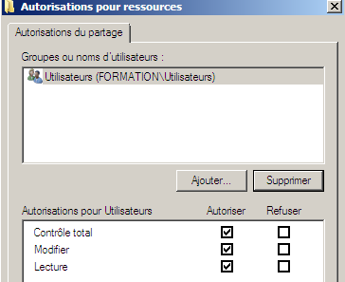
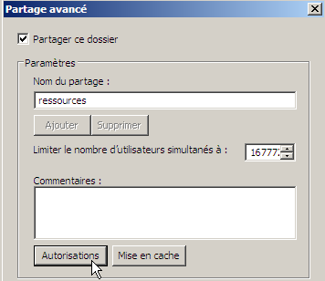

L’icône de partage apparaît
ou

Pendant la création d'un compte
Lorsque ensuite l'on crée un compte Utilisateur, il faut demander les propriétés et demander l’onglet Profil,
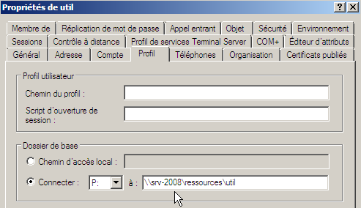
Dans la boîte de dialogue il faut donner un nom et un emplacement au dossier de base, et choisir Connecter, puis choisir une lettre de lecteur logique associée à ce répertoire de base (ici P: par exemple)
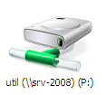
Après ouverture de session de Util sur un client, celui-ci devrait automatiquement voir apparaître
Sur le serveur un dossier perso pour util est crée…

La sécurité NTFS est posée par héritage, plus util en accès contrôle total
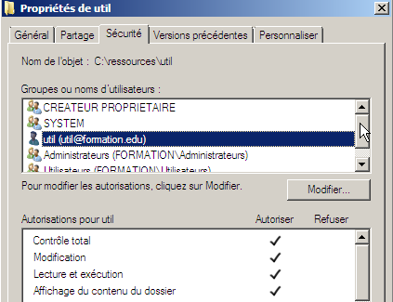

N.B: si on utilise la variable %username%, celle-ci sera automatiquement remplacée par le nom de l'utilisateur qui à ouvert une session, et créera automatiquement un dossier du même nom

Cela permet de créer un compte « modèle » utilisable ensuite par copier
Noter que dans l'écriture du type:
\\serveur\ressource\%username%
on à selon les conventions de nom les valeurs suivante :
\\Serveur nom d'identification du serveur sur lequel on crée les dossiers de stockage
\ressource nom du dossier "racine" des dossiers de chaque Utilisateur. C'est le seul que l'on crée !
\%username% Variable système prédéfinie

Résultat :
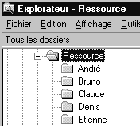
Si on crée un répertoire de base pour les utilisateurs, la structure suivante (par exemple) va se créer automatiquement au fur et à mesure de la création des comptes :

N .B : si le dossier est dans un support NTFS, lors de la première connection de cet utilisateur, un dossier à son nom sera créé dans ressources avec des droits pour cet utilisateur et l’administrateur uniquement
N .B : si le dossier est dans un support FAT, lors de la première connection de cet utilisateur, le dossier à son nom ne sera pas crée (il faut le faire au préalable, pour chaque utilisateur…)

Modifier le répertoire de base :
Il n'existe aucun moyen de modifier simplement de dossier de base pour plusieurs utilisateurs, si ce n'est de sélectionner tous les utilisateurs dont on veut modifier le dossier d'accueil, puis d'effectuer la modification
Rappels :
on peut trier les utilisateurs par leur nom, mais aussi par leur nom détaillé, (menu Affichage /tri dans le gestionnaire des utilisateurs…)
on peut en sélectionner plusieurs par la touche CTRL,
on peut en sélectionner tout un "paquet" en cliquant sur le 1°, en maintenant la touche MAJ appuyée, et en cliquant sur le dernier…

Remarques sur le répertoire de base :
A noter que le répertoire de base est le répertoire dans lequel le profil des utilisateurs win 95-98 est stocké, lorsque l'on utilise cette fonctionnalité…
par conséquent un script permettant de créer un lecteur logique sur un autre répertoire de base lors de l'ouverture de session paraît à priori fort souhaitable

Script d'ouverture de session

Objectif :
Un script d'ouverture de session est un fichier qui est exécuté chaque fois qu'un utilisateur ouvre une session. Il peut s'agir d'un fichier de commandes (portant une extension de nom de fichier.bat ou .cmd) ou d'un programme exécutable (portant une extension de nom de fichier.exe).
Un script d'ouverture de session est un fichier qui est exécuté chaque fois qu'un utilisateur ouvre une session. Il peut s'agir d'un fichier de commandes (portant une extension de nom de fichier.bat ou .cmd).
Pour les ordinateurs clients, le chemin d'accès du script d'ouverture de session sur un serveur 2008-2003 est Winnt\Sysvol\sysvol\domaine\scripts.
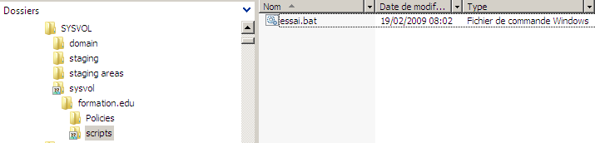
N.B: sous 2012-2008, les client SEVEN et XP peuvent recevoir en plus à l'ouverture de session, une notion de stratégie. Ce qui fait que si un client est une machine windows95-98, ou NT 4.0, on ne peut travailler qu'avec des scripts (les stratégies SEVEN, Xp ou 2000 ne marcheront pas pour ces clients).
Donc si un client est un poste SEVEN, Xp ou 2000, alors celui-ci récupère lors de l'ouverture de session les scripts et les stratégies…

Indiquer un script d'ouverture de session :
Pour chaque utilisateur, il est possible d'indiquer le nom d'un script d'ouverture de session, dans les propriétés des utilisateurs, en demandant onglet Profil tapez le nom de fichier à exécuter (sans .bat) dans la zone Nom du script d'ouverture de session :
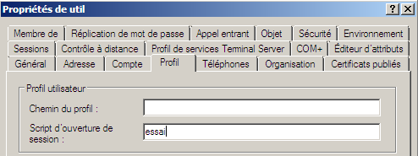

essai

N.B : Si le script d'ouverture de session se trouve dans un sous-répertoire du chemin de ce script, indiquez son chemin relatif avant le nom du fichier, par exemple s'il se trouve dans un dossier nommé actuels alors il faut entrer actuels\essai

Ecriture de scripts :
Il existe parfois de légère (et parfois importantes) différences de syntaxe entre l'implémentation des commandes sous environnement SEVEN, XP, 2000 …et la moindre erreur dans la syntaxe d'une commande fait que celle-ci ne s'exécute pas…
Par conséquent il est tout à fait conseillé de tester localement un script dans l'environnement de destination, pour vérifier son bon déroulement, avant de le mettre à disposition sur le serveur…

création de lecteur logique
commande de base
net use x: /home
ou
net use x: \\nomposte\nompartage
avec x correspondant à la lettre du lecteur que l'on désire connecter en tant que partage de base

voici un exemple de script permettant de visualiser, créer, et effacer un lecteur réseau
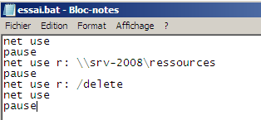

Commande NET

Convention d'écriture :
Pour utiliser les commandes en ligne; il est nécessaire par rapport à la syntaxe normale des fichier BATCH existant depuis ms-dos, de connaître quelques commandes spécifiques à NT, telles que NET ou AT

- Les mêmes conventions que pour NTBACKUP sont utilisées:

Ainsi, la ligne de syntaxe ci-dessous :
NET COMMANDE [nom] {OPTION1 | OPTION2}
signifie que vous devez taper NET COMMANDE et soit OPTION1, soit OPTION2. Par contre, vous n'êtes pas obligé de fournir un nom.

- Quand ils sont tapés à l'invite de commande, les noms de service comprenant deux mots ou plus doivent être entre guillemets anglo-saxons (").
Par exemple, NET START "Explorateur d'ordinateurs" démarre le service d'exploration de l'ordinateur.

Commandes NET Utilisables :
Les commandes utilisables avec la commande Net sont :

ACCOUNTS
COMPUTER
CONFIG
CONFIG SERVER
CONFIG WORKSTATION
CONTINUE
FILE
GROUP
HELP
HELPMSG
LOCALGROUP
NAME
PAUSE
PRINT
SEND
SESSION
SHARE | Crée, supprime ou affiche des ressources partagées
START
STATISTICS
STOP
TIME | Synchronise l'horloge de l'ordinateur avec celle d'un autre ordinateur ou d'un domaine.
USE | Liste, établit ou rompt une connexion d'une station de travail à une ressource partagée
USER | Liste, ajoute, modifie ou supprime un utilisateur
VIEW | Affiche la liste des domaines, des ordinateurs ou des ressources partagées par l'ordinateur spécifié

Pour plus de renseignement sur la syntaxe on peut taper
NET xxx /? voir NET xxx /? |MORE
exemple
NET USE /? voir NET USE /? |MORE

Net Use :
NET USE établit ou rompt une connexion d'une station de travail à une ressource partagée. Employée sans argument, NET USE liste les connexions de la station de travail.
Les paramètres utilisables avec la commande Net USE sont :
NET USE [nom de périph.|*] [\\Ordinateur\Partage[volume] [mot de passe | *]] [/USER:[nom de domaine\]nom d'utilisateur] [[/DELETE] | [/PERSISTENT:{YES | NO}]]
ou
NET USE [nom de périphérique | *] [mot de passe | *] [/HOME]
ou
NET USE [/PERSISTENT:{YES | NO}]

nom de périphérique | Spécifie le nom de périphérique affecté à la connexion à établir ou à rompre. Ce nom de périphérique désigne soit un lecteur de disque (de D: à Z:),soit une imprimante (de LPT1: à LPT3:). Mettez une astérisque pour affecter la première lettre disponible au périphérique.
\\Ordinateur | Est le nom du serveur qui gère la ressource partagée. Si ce nom contient des espaces, spécifiez-le, double barre oblique (\\) comprise, entre guillemets anglo-saxons ("). Le nom d'ordinateur peut contenir de 1 à 15 caractères.
\Partage | Est le nom réseau de la ressource partagée.
mot de passe | Est le mot de passe nécessaire pour accéder à la ressource.
* | Affiche un message demandant le mot de passe. Celui-ci n'est pas affiché lorsque vous le tapez.
/USER | Spécifie un nom d'utilisateur différent pour établir la connexion.
nom de domaine | Spécifie un autre domaine. Si cet argument est omis, le domaine où se déroule la session courante est utilisé.
nom d'utilisateur | Spécifie le nom d'utilisateur à employer pour la session.
/HOME | Connecte un utilisateur à son répertoire de base.
/DELETE | Rompt une connexion réseau et la supprime dans la liste des connexions persistantes.
/PERSISTENT | Permet de gérer les connexions réseau persistantes. La valeur par défaut est celle définie en dernier.
YES | Enregistre toutes les connexions à mesure que vous les établissez et les restaure à la session suivante.
NO | N'enregistre ni la connexion à établir, ni les suivantes ; les connexions existantes seront restaurées à la session suivante. Employez l'option /DELETE pour supprimer des connexions persistantes.

Net User
NET USER ajoute, modifie ou supprime un utilisateur. Employé sans argument, NET USER liste les paramètres de l'utilisateur

net user [nom_utilisateur [mot_de_passe | *] [options]] [/domain]
net user nom_utilisateur {mot_de_passe | *} /add [options] [/domain]
net user nom_utilisateur [/delete] [/domain]

Paramètres
Aucun
Utilisée sans paramètre, la commande net user affiche la liste des comptes d'utilisateurs sur l'ordinateur.
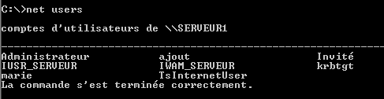
net users ou net user

nom_utilisateur
Indique le nom du compte d'utilisateur à ajouter, supprimer, modifier ou afficher. Ce nom peut comporter jusqu'à 20 caractères.
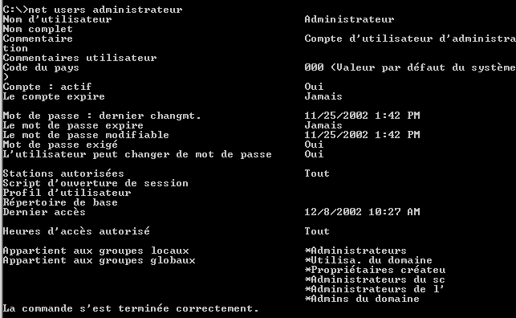
net users compte ou
net user compte

mot_de_passe
Assigne ou modifie le mot de passe du compte d'utilisateur.
*
Produit une invite pour le mot de passe. Le mot de passe ne s'affiche pas quand vous le tapez à l'invite du mot de passe.
/domain
Exécute l'opération sur le contrôleur de domaine principal du domaine principal de l'ordinateur. Ce paramètre ne s'applique qu'aux ordinateurs Windows 2000 Professionnel qui font partie du domaine Windows 2000 Server. Par défaut, les ordinateurs Windows 2000 Server exécutent les opérations sur le contrôleur de domaine principal.
Cette action est appliquée au contrôleur de domaine principal du domaine principal de l'ordinateur. Il peut ne pas s'agir du domaine de connexion.
/add
Ajoute un compte d'utilisateur à la base de données de comptes d'utilisateurs.
/delete
Supprime un compte d'utilisateur de la base de données de comptes d'utilisateurs.

Net view:
NET view Affiche la liste des domaines, des ordinateurs ou des ressources partagées par l'ordinateur spécifié

net view [\\nom_ordinateur | /domain[:nom_domaine]]
net view /network:nw [\\nom_ordinateur]

Paramètres
Aucun
Utilisée sans paramètre, la commande net view affiche la liste des ordinateurs de votre domaine en cours.
\\nom_ordinateur
Indique l'ordinateur pour lequel vous voulez afficher les ressources partagées.
/domain[:nom_domaine]
Désigne le domaine dont vous voulez afficher les ordinateurs disponibles. Si nom_domaine est omis, tous les domaines du réseau sont affichés

Profils SEVEN - XP

Objectif :
Les profils d'utilisateur présentent plusieurs avantages :
- Lorsque les utilisateurs ouvrent une session sur leur station de travail, ils reçoivent les paramètres du bureau tels qu'ils existaient à la fermeture de la dernière session.
- Plusieurs utilisateurs peuvent utiliser le même ordinateur et chacun reçoit un bureau personnalisé lorsqu'il ouvre une session.
- Vous pouvez créer des profils d'utilisateur personnalisés et les attribuer à des utilisateurs, afin de leur fournir des environnements de travail cohérents qui correspondent aux tâches qui leur incombent.
- Vous pouvez spécifier des paramètres de groupe de programmes commun pour tous les utilisateurs.
- Vous pouvez attribuer des profils d'utilisateur obligatoires pour empêcher des utilisateurs de modifier les paramètres du bureau.

Les profils permettent de mémoriser notamment les paramètres suivants:
Explorateur Windows | Tous les paramètres définissables par l'utilisateur pour l'Explorateur Windows.
Barre des tâches | Tous les groupes de programmes personnels et leurs propriétés, tous les programmes et leurs propriétés, et tous les paramètres de la barre des tâches.
Paramètres d'imprimante | Connexions aux imprimantes du réseau.
Panneau de configuration | tout sauf polices / date-heure / affichage drivers / réseau /
Accessoires | Tous les paramètres d'application spécifiques à l'utilisateur qui affectent l'environnement Windows
Les profils peuvent être stockés sur un serveur afin d'être en mesure de suivre les utilisateurs sur n'importe quel ordinateur exécutant la plate-forme Windows SEVEN-XP sur le réseau.

Evidemment le mélange de profils selon les OS est déconseillé… comment gérer un profil SEVEN sur une machine 2000 et qui repartirait sur un poste XP ?

Dans un premier temps, si on gère les profils, on gèrera des profils entre machines ayant même système client Windows…

Les différents Profils:
Les profils d'utilisateur existent sous plusieurs forment

Profil local :
C’est le profil créer automatiquement par défaut pour chaque utilisateur qui ouvre une session sur un poste. Il prend alors le nom de Profil Local.
Le profil local peut être créé à partir :
- D’un profil local par défaut (modèle) stocké sur la machine, dans un dossier Default User (sous XP) ou Default (sous SEVEN)
- D’un profil par défaut de réseau si cette fonction est mise en place sur le serveur CD et que le client est un client SEVEN.
- A partir d’une copie stockée sur le serveur (cf profil errant)

Profil par défaut local :
Lorsque on ouvre une session de domaine sur un client SEVEN ou Xp, Si aucun profil local existe, le nouveau profil est créé à partir du profil local par défaut, stocké en Default User (sous XP) ou Default (sous SEVEN)

Profil par défaut de réseau :
Lorsque on ouvre une session de domaine sur un client SEVEN, SEVEN essaye de trouver un profil par défaut de réseau sur le serveur.
Si ce profil existe, il est chargé et devient le profil local de l’utilisateur,
Si ce profil n’existe pas, le profil par défaut de la machine locale devient le profil local de l’utilisateur

Profil itinérant :
Fondamentalement une copie du profil local est stockée sur le serveur. Cette copie est utilisée ensuite lorsque l’utilisateur ouvre une session sur une autre machine pour créer le profil local.
Lors de la fermeture de session, les éventuelles modifications apportées au profil sont sauvées sur le serveur, pour être récupérables lors de la prochaine ouverture de session.

Profil obligatoire :
Il s’agit d’une variante du profil itinérant, dans laquelle toute modification du profil en cours est possible, mais aucune enregistrement ne se fait en fin de session. Par conséquent on est sûr du profil que l’on transmet – récupère la prochaine fois !

Profil super-obligatoire :
Il s’agit d’une variante du profil obligatoire. dans laquelle si, pour une raison ou une autre, on ne peut pas récupérer le profil lors de l’ouverture de session, la session est impossible !

Profils Locaux SEVEN:
Par rapport aux profils XP, les différences suivantes existent :
- Le dossier Racine des profils devient « visuellement » le dossier \Utilisateurs (selon la regionalisation française) mais se trouve être le dossier \users (anciennement \Document and Settings)
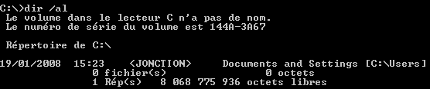
- Les préfixes mes et ma sont supprimes des dossiers document ou musique (à la place de mes document ou ma musique
- Les dossiers document ou musique… ne sont plus des sous-dossiers du dossier mes documents, mais sont directement crées à la racine du dossier profils (en quelque sorte remise à plat de l’arborescence…)
- Des nouveaux dossiers apparaissent dans le profil
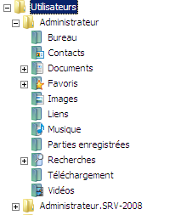
Nouveau dossier dans un profil sous SEVEN

Contacts
Liens
Parties enregistrées
Téléchargement
Recherches
Lles noms des dossiers physiques ne correspondent pas forcément
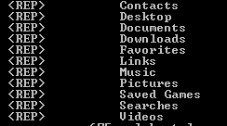
Noms réels « hors régionalisation » du gestionnaire de fichier SEVEN
En plus de un dossier par profil, il existe d’autres dossiers
Le dossier Default correspondant au dossier Default User sous XP contient le profil par défaut
Le dossier Public correspondant au dossier All User sous XP contient uniquement les paramètres fusionnés avec tous les autres profils, car les donnée d’applications ( qui y étaient stockées sous XP) sont désormais redirigées dans le dossier ProgramData
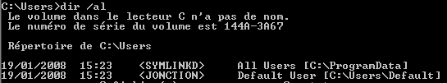

Rappels Profils Locaux XP-2000:
Depuis Windows 2000, les profils d'utilisateur créent et conservent automatiquement des paramètres et des données chaque utilisateur.
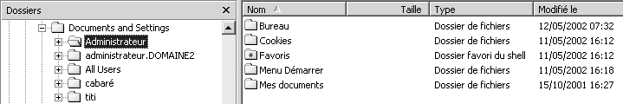Un profil est créé pour chaque utilisateur la première fois qu'il ouvre une session sur un ordinateur 2000-XP et est stocké automatiquement dans un dossier Document and Settings du disque sur lequel l’OS est installé, (sous NT4.0 il était stocké dans Winnt\Profiles).
Il existe au minimum 2 dossiers nommés :
All Users
Default User
Plus le profil de l’ Administrateur (celui crée lors de l’installation du poste)

leur signification est la suivante :
All Users : Les paramètres contenus dans le dossier All Users sont utilisés pour créer le profil utilisateur, il s'agit du groupe de programme communs, qui sont toujours disponibles quelle que soit la personne qui a ouvert la session. Seuls les membres du groupe Administrateur peuvent créer des groupes de programme commun
Default Users : C'est le profil d'utilisateur utilisé par défaut pour créer tout nouveau profil sur ce poste

Sous XP deux dossiers supplémentaires localservice et Networkservice sont crées pour gérer l’hébergement de services qui ne nécessiteraient pas d’être programmés en tant que service système interne…
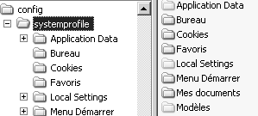
Cependant ces deux profils sont gérés par Xp et n’apparaissent pas parmi les profils gérables du poste de travail…
De même un nouveau profil existe pour le système stocké en system32/config/systemprofile

Différence entre 2000 et XP :
Il existe des différences entre un profil 2000 et un profil XP, et de l’aveu même de Microsoft, il y aurait des risques d’effet de bords à récupérer un profil XP à la place d’un profil 2000
- Mais on n’a pas la possibilité de différencier les profils 2000 des profils XP, ceux-ci sont stockés et gérés de manière identique
- Alors que bien sur les profils Nt4 et 9x sont différentiables.
Il serait souhaitable d’utiliser des profils sur des systèmes identiques…

Profils par défaut local :
Pour créer un profil local par défaut, qui prépare l’environnement pour un utilisateurs à venir, le plus simple consiste à créer un utilisateur temporaire (ici par exemple nommé t…) , ouvrir une session avec et créer simplement le profil voulu…
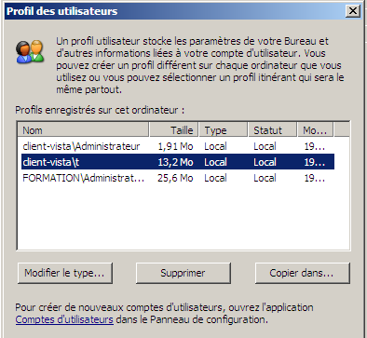
Ensuite en tant que administrateur local du poste, on demande la gestion des profils, via
Propriétés de Ordinateur/ Paramètres systèmes avancés / profils des utilisateurs,

On choisit le profil qui va devenir notre « profil par défaut »

Et on demande Copier dans…
Il faut chosir le dossier C:\Utilisateur\Default, soit en fait C:\Users\Default
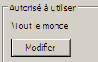
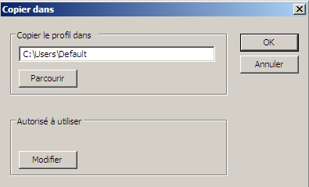

N.B : Il faut bien penser à indiquer Tout le monde comme identifiant autorisés à utiliser ce profil.

Profils par défaut réseau :
Le principe est de copier un profil local par défaut, dans le dossier netlogon du serveur, sous une appellation bien particulière
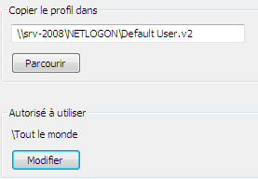
Default User.v2
Après création du futur profil par défaut de réseau sur un poste, il faut ouvrir une session sur ce poste an tant qu’administrateur de domaine, et copier ce profil dans le dossier

Netlogon\Default User.v2, et donner les autorisations à Tout le monde
Ce qui devrait sur le serveur donner
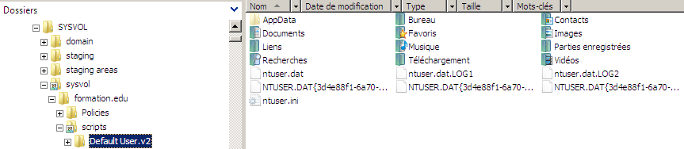
N.B: pour des profils réseau par défaut pour des clients XP, le nom du dossier créé ne comporte pas .V2, et donc on crée simplement Netlogon\Default User

Configurer Les Profils Errant sur le Serveur:
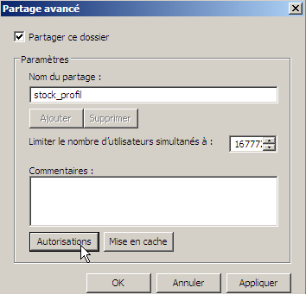
Contrairement au profil local, qui mémorise l’environnement pour un utilisateurs selon la machine sur laquelle il se connecte, un profil errant donne toujours le même environnement de travail pour l’utilisateur, quelle que soit la machine sur laquelle celui-ci se logue.

Ce profil errant doit être enregistré de manière centralisée sur le serveur. Par exemple créons un dossier nommé stock_profil

Les permissions de sécurité par défaut de 2008 conviennent

et partageons le pour tous les utilisateurs en contrôle total.
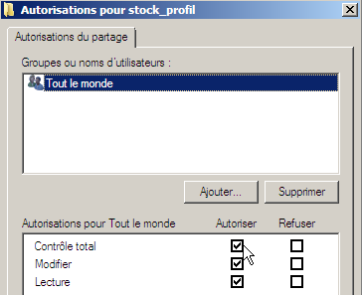
Si on prévoit de gérer les profils pour Albert et Bertrand on aura a terme un sous-dossier par profil errant stocké, du nom de l'utilisateur suivit de .v2 .
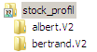
N.B: le nom du dossier dans lequel on stocke les profils importe peu…
N.B: si on veut cacher ce dossier, on peut faire terminer son nom par $
Dans chacun de ces dossiers, on retrouvera le profil, ainsi qu'une copie de la base de registre des modifications (après 1 connexion/déconnexion …)
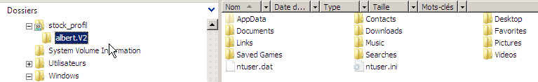
fichier ntuser.dat

N.B: pour des profils XP, le nom du dossier créé ne comporte pas .V2

Configurer Les Profils Errant pour les comptes Utilisateurs:
Il suffit d'ajouter un chemin de profil d'utilisateur à chaque compte d'utilisateur, pour créer automatiquement le dossier de profil d'utilisateur vide (nommé pour cet utilisateur à l'emplacement prévu du serveur)

Le principe général de création d'un profil errant vide est celui-ci :
- Sur le compte utilisateur pour lequel on veut gérer le profil, demander propriétés, onglet Profil la boite de dialogue
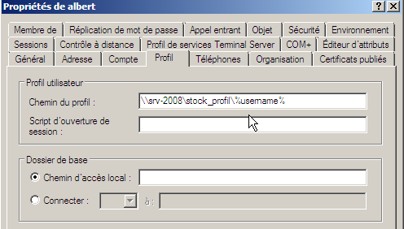
- Il faut ajouter un chemin d'accès complet dans chaque compte utilisateur du type
\\Serveur\Dossier\nomprofil
avec Serveur : le nom du serveur NT sur lequel les profils sont enregistrées (ici srv-2008)
avec Dossier : le nom du dossier partagé avec le groupe global prédéfini Tout le monde (ici stock_profil)
avec nomprofil : le nom d'utilisateur défini pour le compte Utilisateur (ici albert)
Il serait bien sûr plus intéressant de mettre ici %username% (pour pouvoir copier ce compte…)

Suppression Profil errant sur un poste client:
Dans Poste de travail / Propriétés l'onglet Avancé puis Profil utilisateurs
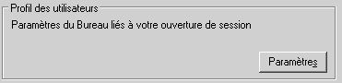
On obtient alors
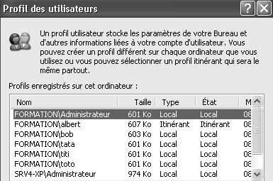
On peut voir si un profil est local ou itinérant

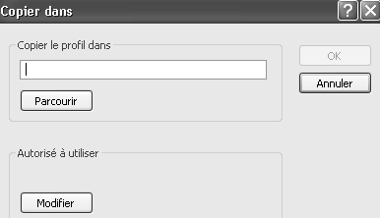
Après sélection du Profil on demande
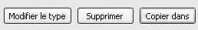
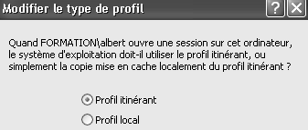

N.B : Sur tous les postes sur lesquels on l’on ne souhaite pas garder une copie des profils errants, on peut effectuer une modification de la base de registre. Dans la clé
HKLM/Software/Microsoft/WindowsNT/CurrentVersion/Winlogon
On crée une nouvelle valeur de type DWORD avec la valeur DeleteRoamingCache = 1

Suppression Profil errant stocké sur le serveur:
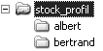
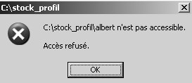
Fondamentalement il s’agit de supprimer le dossier homonyme de l’utilisateur, ainsi pour supprimer le profil d’albert, il suffirait de supprimer le dossier albert dans le dossier général stock_profil

Mais ce n’est pas si simple, car la sécurité NTFS est posée par défaut sur un profil de manière à ce que uniquement l’utilisateur puisse accéder à son profil.
Il faut donc pour pouvoir effacer ce dossier, d’abords approprier le dossier Albert et tous son contenu
Lorsque l’on sélectionne le dossier
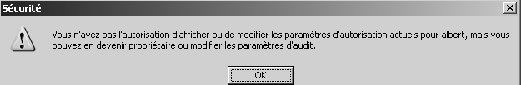
Il faut demander Paramètres Avancés…, onglet Propriétaire
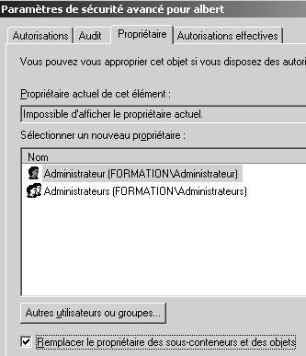

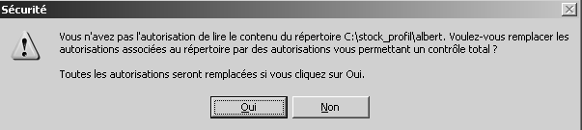

Supprimer tous les profils locaux d'une machine:
Pour supprimer les profils locaux d'une machine, il est nécessaire de le faire un à un. On peut aller plus vite en utilisant un exécutable du KIT DE RESSOURCE TECHNIQUE WINDOWS SERVER nommé delprof.exe
cet utilitaire permet de supprimer tous les profils locaux, avec confirmation éventuelle sur chacun ( à l'exception bien sûr du profil de la session sur laquelle on est logué)

voilà quelques paramètres d'appel :
Delprof /p Demande confirmation pour chaque profil
Delprof /d:3 Ne traite que les profils vieux de plus de 3 jours. Si omis tous les profils sont traités
Delprof /q Ne demande pas de confirmation pour s'exécuter au départ
Delprof /c:\\nom Permet d'indiquer le nom de la machine sur laquelle on veut supprimer les profils locaux
Ainsi par exemple la ligne de commande
Delprof //p /c:\\nom permet de supprimer tous les profils locaux de la machine nom, en demandant confirmation pour chacun d'eux.
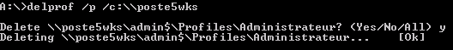

Horodatage et profils :
Quand l'utilisateur ferme sa session, Windows place automatiquement un exemplaire mis à jour du profil dans le répertoire sur le serveur, mais uniquement si celui-ci est plus récent !
Ainsi dans le cas d'une station client qui retarde, lorsque l'utilisateur modifie son profil et quitte la session, SEVEN ou XP constate que son profil est plus "ancien" que la copie dont il dispose sur le serveur, et donc ne récupère pas le nouveau profil !

Une synchronisation correcte à l’intérieure du domaine est capitale

Logique de gestion des profils :
Lorsque l'utilisateur ouvre une session sur une machine XP :
- Si c'est la première connexion, et qu'il n'existe pas de profil,
alors un profil local est crée, soit à partir du profil reseau par défaut, soit à partir du profil local par défaut. Sinon le profil errant est récupéré, et est copié dans un profil homonyme local
- Si ce n'est pas la première connexion, et qu'il n'existe pas de profil errant,
le profil local est récupéré, s'il existe un profil errant celui est récupéré et remplace le profil homonyme local
- Si ce n'est pas la première connexion, et qu'il existe un profil errant mais que celui-ci ne peut être chargé ( …) un profil local est crée (ou chargé s'il existe) mais lors de la fermeture de session il n'y a pas tentative de copier le profil local à l'emplacement d'origine du profil errant
- Si ce n'est pas la première connexion, et qu'il existe un profil errant mais que celui-ci n'a pu être chargé la dernière fois ( …) un profil local existe et est peut plus récent que le profil errant. NT demande alors à l'utilisateur quel profil doit il ouvrir

Lorsque l'utilisateur ferme une session sur une machine XP :
- Si il n'y a pas eut chargement d'un profil errant, les modifications sont apportées au profil local
- Si il y a eut chargement d'un profil errant, les modifications sont apportées au profil local, puis ce profil est fermé et copié à l'emplacement d'origine du profil errant (s'il est plus récent que celui existant, et si ce n’était pas un profil obligatoire)

N.B: Les profils peuvent aussi se gérer via les stratégies, notamment via
Configuration d’ordinateur \ Modèles d’administration\ système\
profils des utilisateurs
Et aussi
Configuration utilisateurs \ Modèles d’administration\ système\
profils des utilisateurs

Logigramme gestion des profils :
Hors Profil Réseau par défaut…
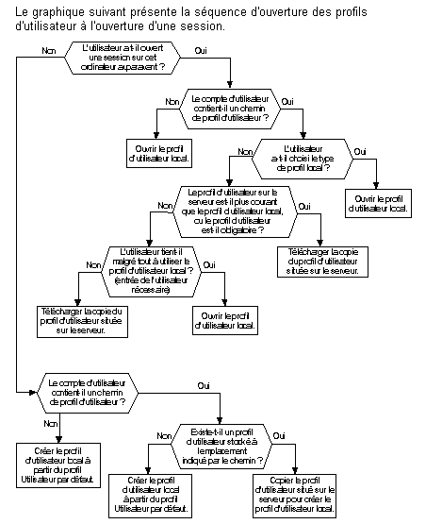

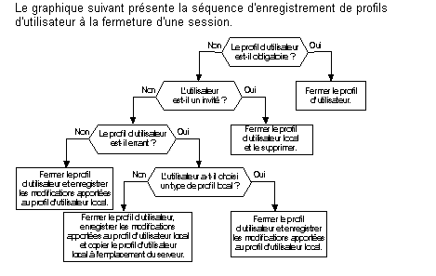

imprimante reseau

Installer une imprimante réseau :
L’installation d’une imprimante réseau utilisant le protocole TCP/IP, ou d’un imprimante classique reliée à un boitier serveur d’impression utilisant TCP/IP comme protocole (boitier déjà configuré) est simple
Il faut demander dans le menu Démarrer / Paramètres / Imprimantes (ou dans le panneau de configuration) l’assistant Ajout d’imprimante…
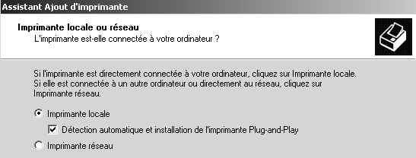
Il faut demander locale,
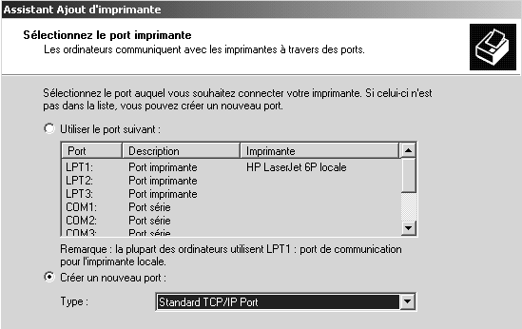
Mais en sélectionnant un port standard impression TCP/IP
Bien sûr il faut alors rentrer les paramètres TCP/IP de l’imprimante-boitier
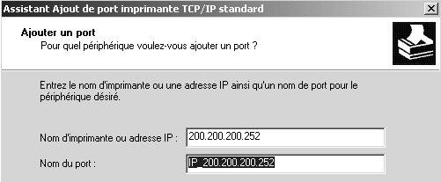
et c’est terminé !

Partager une imprimante locale / réseau:
L’imprimante étant installée, on la partage classiquement en la sélectionnant, et en demandant partager dans le menu contextuel
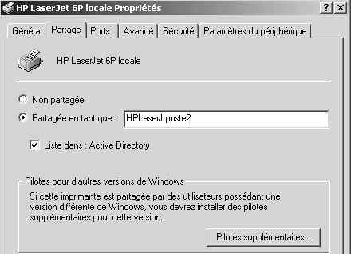
Nom de partage vu par ceux qui souhaiterons l’utiliser
Installation possibles de pilotes pour demandes d’impression depuis win95 ou NT4.0
Inscription dans Active Directory

Ensuite en demandant propriété on peut gérer les autorisations de partage
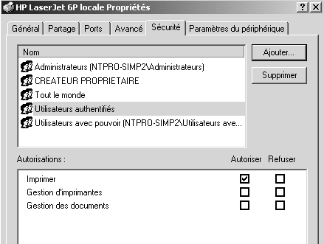

Accéder à une Imprimante déjà installée sur le réseau :
Il faut demander dans le menu Démarrer / Paramètres / Imprimantes (ou dans le panneau de configuration) l’assistant Ajout d’imprimante…

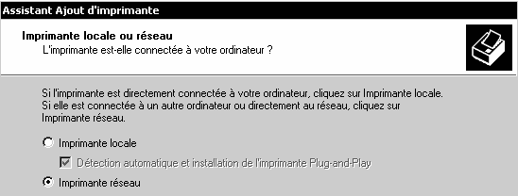
Il faut demander réseau,

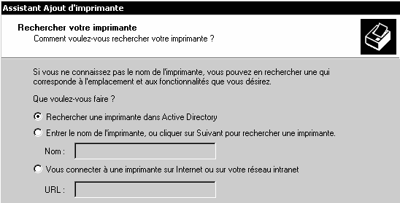
Si cette imprimante été inscrite dans Active Directory lors de son installation on peut alors demander

on obtient alors la boite de dialogue suivante
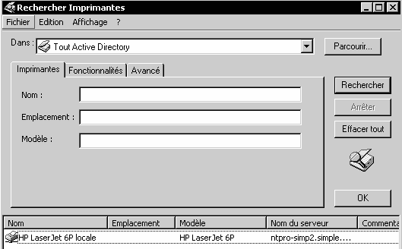
On précise où l’on cherche

Avec éventuellement des critères
Puis on demande Rechercher

Il ne reste plus qu’à effectuer son choix dans la liste et demander OK

Gérer une imprimante reseau

Gestionnaire d'impression:
Quand un document est envoyé en file d'attente, il est donc "spooler" sur le disque dur de l'ordinateur sur lequel est présente l'imprimante logique. Ce fichier de Spool peut augmenter de manière conséquente et ralentir d'éventuels autres travaux sur cette machine
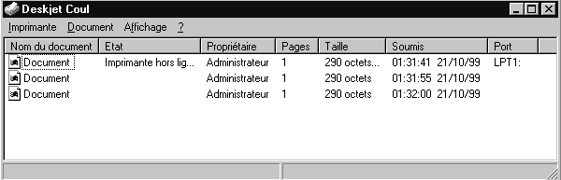
Chaque imprimante est associée à une file d'attente qui est gérée par le gestionnaire d'impression. Il suffit de double cliquer sur l'icône de l'imprimante dont on veut visualiser les files d'attente
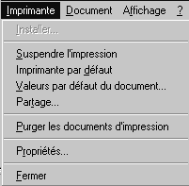
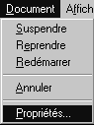
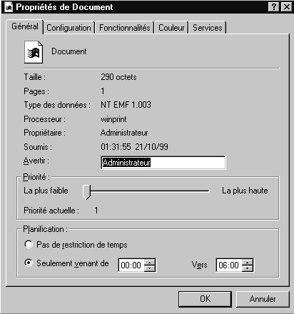

N.B : lorsque une impression est en cours, le gestionnaire d’imprimante est disponible directement dans la barre des tâches

Autorisation sur Imprimante:
L’imprimante est un objet sur lequel on peut définir de la sécurité, en terme de qui à le droit de faire quoi…
Simplement par rapport aux Autorisations que l’on peut définir sur de dossiers ou des fichiers, il y a essentiellement 3 type autorisations
Gestion d’imprimantes
Gestion de document
Imprimer
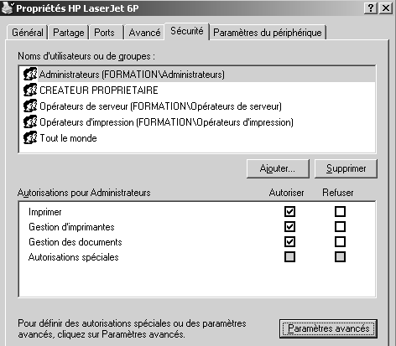
Windows affecte des autorisations d'imprimante à six groupes d'utilisateurs de la manière suivante :
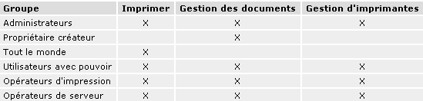

Plusieurs imprimante sécurisées différemment :
Il peut être intéressant de créer diverses imprimantes « logiques » pointant vers le même périphérique physique.
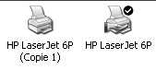
Cela permet une mise en place de paramétrages divers, clairement identifiables et… non modifiables !

Pour installer ces « copies » on procède comme si on installait un imprimante quelconque, puis on demande de Conserver le pilote existant
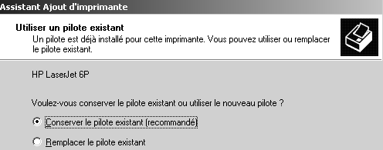

Il ne reste plus qu’a paramétrer chaque imprimante normallement

Pool d'imprimante:
Si plusieurs imprimantes sont identiques, ou du moins peuvent être pilotées par le même driver (voire en émulation…), créer un Pool d'imprimante fait que les documents à imprimer se répartissent automatiquement sur la première imprimante disponible du Pool, en assurant ainsi un flux régulier sans que l'utilisateur ait un choix à effectuer

Cela permet également un entretient ou une réparation d'une imprimante sans que le fonctionnement global soit perturbé

Un Pool de 2-3 imprimantes dans une pièce spécifique permet parfois un fonctionnement plus harmonieux qu'une seule imprimante plus puissante, dont l'arrêt peut paralyser toute l'activité

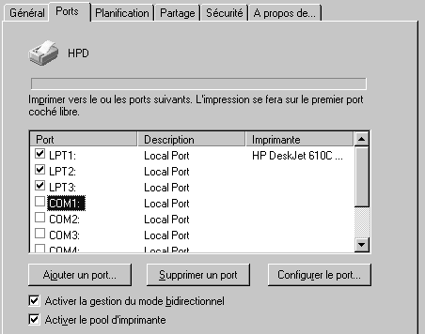

Il suffit de cocher les ports sur lesquels sont reliées les imprimantes faisant partie du Pool, de la plus rapide à la moins rapide…

